TURINYS
I. INFORMACIJA APIE PLANUOJAMOS ŪKINĖS VEIKLOS ORGANIZATORIŲ (UŽSAKOVĄ) 3
1. Planuojamos ūkinės veiklos organizatoriaus (užsakovo) kontaktiniai duomenys (vardas, pavardė; įmonės pavadinimas; adresas, telefonas, el. paštas) 3
2. Planuojamos ūkinės veiklos poveikio aplinkai vertinimo dokumento rengėjo kontaktiniai duomenys (vardas, pavardė; įmonės pavadinimas; adresas, telefonas, el. paštas) 3
II. PLANUOJAMOS ŪKINĖS VEIKLOS APRAŠYMAS 3
3. Planuojamos ūkinės veiklos pavadinimas 3
4. Planuojamos ūkinės veiklos fizinės charakteristikos. 4
5. Planuojamos ūkinės veiklos pobūdis: produkcija, technologijos ir pajėgumai 5
6. Žaliavų naudojimas; cheminių medžiagų ir preparatų (mišinių) naudojimas 9
7. Gamtos išteklių (gyvosios ir negyvosios gamtos elementų) – vandens, žemės (jos paviršiaus ir gelmių), dirvožemio, biologinės įvairovės naudojimo mastas ir regeneracijos galimybės 10
8. Duomenys apie energijos, kuro ir degalų naudojimą (planuojamas sunaudoti kiekis per metus) 11
9. Pavojingųjų, nepavojingųjų ir radioaktyviųjų atliekų susidarymas 11
10. Nuotekų susidarymas, preliminarus jų kiekis ir užterštumas, jų tvarkymas 14
11. Cheminės taršos susidarymas 15
Aplinkos oro tarša 15
Vandens teršalai 15
Dirvožemio tarša 17
12. Taršos kvapais susidarymas (kvapo emisijos, teršalų skaičiavimai, atitiktis ribiniams dydžiams) ir jos prevencija 17
13. Fizikinės taršos susidarymas 18
14. Biologinės taršos susidarymas 18
15. PŪV pažeidžiamumo rizika dėl ekstremaliųjų įvykių 19
16. PŪV rizika žmonių sveikatai 20
17. PŪV sąveika su kita vykdoma ūkine veikla 20
18. Veiklos vykdymo terminai ir eiliškumas 21
III. PLANUOJAMOS ŪKINĖS VEIKLOS VIETA 21
19. PŪV vieta (adresas) 21
20. PŪV teritorijos ir gretimų žemės sklypų ar teritorijų funkcinis zonavimas ir teritorijos naudojimo reglamentas, nustatytos specialiosios žemės naudojimo sąlygos. 22
21. Informacija apie PŪV teritorijoje ir gretimose teritorijose esančius žemės gelmių išteklius, dirvožemį; 23
22. Informacija apie PŪV teritorijoje ir gretimuose žemės sklypuose esantį kraštovaizdį, jo charakteristiką, gamtinį karkasą, vietovės reljefą 24
23. Informacija apie PŪV teritorijoje ir gretimose esančias saugomas teritorijas 24
24. Informacija apie PŪV teritorijoje ir gretimose teritorijose esančią biologinę įvairovę: 25
25. Informacija apie planuojamos ūkinės veiklos teritorijoje ir gretimuose žemės sklypuose ar teritorijose esančias jautrias aplinkos apsaugos požiūriu teritorijas 26
26. Informacija apie PŪV teritorijos ir gretimų žemės sklypų ar teritorijų taršą praeityje 27
27. PŪV žemės sklypo ar teritorijos išsidėstymas 27
28. Informacija apie planuojamos ūkinės veiklos žemės sklype ar teritorijoje esančias nekilnojamąsias kultūros vertybes 28
IV. GALIMO POVEIKIO APLINKAI RŪŠIS IR APIBŪDINIMAS 29
29. Apibūdinamas ir įvertinamas tikėtinas reikšmingas poveikis aplinkos elementams ir visuomenės sveikatai 29
29.1. gyventojams ir visuomenės sveikatai 29
29.2. biologinei įvairovei 30
29.3 saugomoms teritorijoms ir Europos ekologinio tinklo „Natura 2000“ teritorijoms. 30
29.4 žemei (jos paviršiui ir gelmėms) ir dirvožemiui 31
29.5 vandeniui, paviršinių vandens telkinių apsaugos zonoms ir (ar) pakrantės apsaugos juostoms, jūros aplinkai 31
29.6 orui ir klimatui (pvz., aplinkos oro kokybei, mikroklimatui) 31
29.7 kraštovaizdžiui 32
29.8 materialinėms vertybėms 32
29.9 nekilnojamosioms kultūros vertybėms 32
30. Galimas reikšmingas poveikis Tvarkos aprašo 29 punkte nurodytų veiksnių sąveikai 32
31. Galimas reikšmingas poveikis Tvarkos aprašo 29 punkte nurodytiems veiksniams 32
32. Galimas reikšmingas tarpvalstybinis poveikis 33
33. Planuojamos ūkinės veiklos charakteristikos ir (arba) priemonės, kurių numatoma imtis siekiant išvengti bet kokio reikšmingo neigiamo poveikio arba užkirsti jam kelią 33
PRIEDAI 33
1 priedas. Dokumentai
2 priedas. Grafiniai priedai
3 priedas. Oro ir kvapo taršos vertinimo ataskaita
4 priedas. Triukšmo verinimo ataskaita

I. INFORMACIJA APIE PLANUOJAMOS ŪKINĖS VEIKLOS ORGANIZATORIŲ (UŽSAKOVĄ)

1. Planuojamos ūkinės veiklos organizatoriaus (užsakovo) kontaktiniai duomenys (vardas, pavardė; įmonės pavadinimas; adresas, telefonas, el. paštas)
J.Truncės ūkis
Adresas: Alytaus r., Alovės sen., Kutiškių 9
Tel. 8 621 76 963, el. p.: trunce.justas@gmail.com
Kontaktinis asmuo: ūkininkas Justas Truncė, savininkas
Alytaus r., Alovės sen., Kutiškių 9, tel. 8 621 76 963, el. p.: trunce.justas@gmail.com

2. Planuojamos ūkinės veiklos poveikio aplinkai vertinimo dokumento rengėjo kontaktiniai duomenys (vardas, pavardė; įmonės pavadinimas; adresas, telefonas, el. paštas)
UAB „DGE Baltic Soil and Environment“
Adresas: Žolyno g. 3, LT-10208 Vilnius
Tel.: (8 5) 264 4304, info@dge.lt.
Kontaktiniai asmenys: direktoriaus pavaduotoja aplinkosaugai Dana Bagdonavičienė
Tel. 8 699 81 281, el. p.: daba@dge.lt
aplinkosaugos projektų vadovas Darius Lapinskas
Tel. 8 618 23 194, dala@dge.lt.

II. PLANUOJAMOS ŪKINĖS VEIKLOS APRAŠYMAS

3. Planuojamos ūkinės veiklos pavadinimas
Planuojamos ūkinės veiklos (toliau tekste – PŪV) pavadinimas: Mėsinių viščiukų (broilerių) auginimas.
Planuojama prie esamos dviejų paukštidžių pastatyti papildomus du paukščių auginimui skirtus pastatus su pagalbinėmis patalpomis ir padidinti broilerių laikymui skirtų vietų nuo 20 000 vnt. iki 80 264 vnt. (maksimalus skaičius per visas paukštides).
Atranka dėl poveikio aplinkai vertinimo (PAV) atliekama vadovaujantis LR planuojamos ūkines veiklos poveikio aplinkai vertinimo įstatymo II priedo 14 punkto reikalavimą Planuojamos ūkinės veiklos, kurios poveikis aplinkai privalo būti vertinamas, rūšių sąrašą ar į Planuojamos ūkinės veiklos, kuriai turi būti atliekama atranka dėl poveikio aplinkai vertinimo, rūšių sąrašą įrašytos planuojamos ūkinės veiklos keitimas ar išplėtimas, įskaitant esamų statinių rekonstravimą, gamybos proceso ir technologinės įrangos modernizavimą ar keitimą, gamybos būdo, produkcijos kiekio (masto) ar rūšies pakeitimą, naujų technologijų įdiegimą ir kitus pakeitimus, galinčius daryti neigiamą poveikį aplinkai, išskyrus 1 priedo 10 punkte nurodytus atvejus“, kadangi PŪV yra įrašytą į Lietuvos Respublikos planuojamos ūkinės veiklos poveikio aplinkai vertinimo įstatymo 2 priedo 1.1.17. punktą.
Atrankos informacija parengta vadovaujantis Lietuvos Respublikos aplinkos ministro 2017 m. spalio 16 d. įsakymu Nr. D1-845 patvirtinto Planuojamos ūkinės veiklos atrankos dėl poveikio aplinkai vertinimo tvarkos aprašo Planuojamos ūkinės veiklos atrankos metodiniais nurodymais, remiantis veiklos sričiai aktualiais teisės aktais bei norminiais dokumentais.
Užsakovo ir PAV dokumento rengėjo patvirtinta deklaracija apie kvalifikacijos atitiktį Lietuvos Respublikos planuojamos ūkinės veiklos poveikio aplinkai vertinimo įstatymo 5 straipsnio 1 dalies 4 punkte nustatytiems reikalavimams pateikta 1 priede.

4. Planuojamos ūkinės veiklos fizinės charakteristikos
žemės sklypo plotas ir planuojama jo naudojimo paskirtis ir būdas (būdai), funkcinės zonos, planuojamas užstatymo plotas, numatomi statiniai, įrenginiai ir jų paskirtys, reikalinga inžinerinė infrastruktūra (pvz., inžineriniai tinklai (vandentiekio, nuotekų šalinimo, šilumos, energijos ir kt.), susisiekimo komunikacijos, kai tinkama, griovimo darbų aprašymas
Esamos ūkinės veiklos plėtra planuojamas veiklos organizatoriui bendra nuosavybės teise priklausančiame 3,0921 ha ploto žemės sklypo, adresu Alytaus r. sav., Alovės sen., Kutiškių vs. 9, kurio kadastrinis Nr.: 3301/0001:120 dalyje. PŪV skirta dalis sudaro 0,8570 ha. Sklypo užstatymo intensyvumas sudaro virš 90%. Pagrindinė žemės sklypo naudojimo paskirtis – žemės ūkio, naudojimo būdas – kiti žemės ūkio paskirties žemės sklypai.
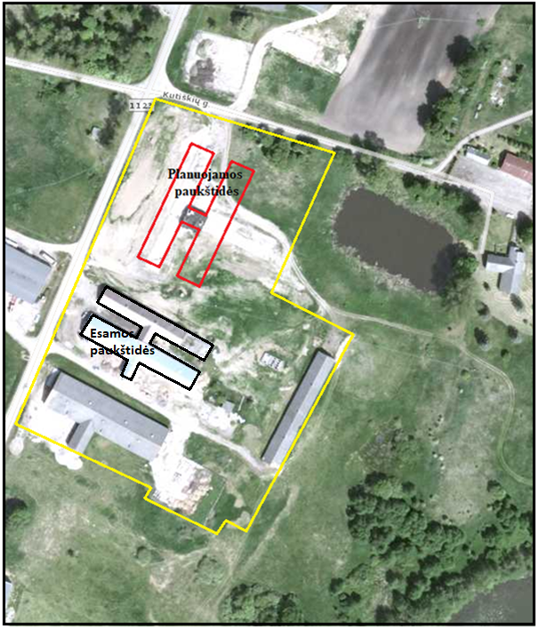
Pav. 1. Planuojamos ūkinės veiklos sklypas
Planuojama prie esamos dviejų paukštidės pastatų pastatyti dar du po 1674 m² ploto pastatus su pagalbinėmis patalpomis ir padidinti viščiukų (broilerių) auginimui skirtų vietų iki 80 264. Bendras naujai planuojamos paukštidės plotas su pagalbinėmis patalpomis – 3420 m². Aplink pastatus bus suformuota betoninė nuogrinda, o plotas tarp pastatų ir privažiavimo keliai užpilti skalda. Taip pat bus įrengta sutankinto grunto aikštelė, sutankinto grunto kelias, betonuota aikštelė, priešgaisrinis vandens telkinys, 4 pašarų bokštai, 2 po 12 m³ suskystintų dujų talpos.
Nagrinėjamoje vietovėje yra tinkamos sąlygos PŪV objekto prisijungimui prie elektros energijos ir vandentiekio tinklų. Planuojamus naujus paukštyno pastatus numatoma prijungti prie esamų inžinerinės infrastruktūros tinklų pagal tinklus valdančių įmonių išduodamas technines prisijungimo sąlygas.
PŪV teritorijoje projektuojami vandens, elektros, dujų tiekimo bei ūkio-buities nuotekų surinkimo tinklai. Privažiavimas iki sklypo asfaltuotu rajoninės reikšmės keliu 1123. Projektuojamas vienas įvažiavimas/išvažiavimas iš šiaurinės žemės sklypo dalies pusės.
Ūkinės veiklos poreikiams reikalingas vanduo bus gaunamas iš teritorijoje projektuojamo gręžinio, susidarančios buitinės ir gamybinės nuotekos bus surenkamos į 35 m³ talpos rezervuarą. Nuo planuojamos naudoti žemės sklypo dalies teritorijos lietaus nuotekos nebus surenkamos.

5. Planuojamos ūkinės veiklos pobūdis: produkcija, technologijos ir pajėgumai
(planuojant esamos veiklos plėtrą nurodyti ir vykdomos veiklos technologijas ir pajėgumus)
Vadovaujantis Ekonominės veiklos rūšių klasifikatoriumi, patvirtintu Statistikos departamento prie LRV generalinio direktoriaus 2007-10-31 įsakymu Nr. DĮ-226 „Dėl Ekonominės veiklos rūšių klasifikatoriaus patvirtinimo“, ūkinė veikla priskiriama naminių paukščių auginimo mėsai ir kiaušinių gavybos (kodas 01.47.10) sričiai.
Šiuo metu esamose dviejose paukštidėse laikoma po 10 000 vnt. mėsinių broilerių, viso 20 000 vnt. Pradėjus eksploatuoti numatytas dvi naujas sujungtas paukštides, kiekvienoje vienu metu bus auginama po 30 132 vnt. mėsinių broilerių, viso iki 80 264 vnt. vienu metu laikomų paukščių. Vienas auginimo ciklas užtrunka iki 73 dienų. Viso per metus bus 5 auginimų ciklai, numatoma naujose paukštidėse išauginti iki 401 320 vnt. broilerių.
Broilerių auginimo technologija tokia pat, kaip ir šiuo metu naudojama esamose paukštidėse.
Pagrindinė produkcija – mėsiniai viščiukai (broileriai). Intensyviai auginami broileriai laikomi dviejose paukštidėse su natūralia šviesa ir dirbtinu apšvietimu, termiškai izoliuotame su natūraliu ir dirbtiniu vėdinimu. Vykdoma nuolatinė paukščių sveikatingumo ir gyvenamos aplinkos kontrolė, laikomasi sanitarinių - higieninių reikalavimų. Nuolat kontroliuojamas paukščių svoris, nuolat sveriant 5% paukščių. Pagal faktinį paukščių svorio atitikimą rekomendacijoms, nustatomas reikalingas lesalų kiekis.
Darbuotojai turės griežtai laikytis nustatytų sanitarinių - higieninių reikalavimų, ribojamas transporto ir žmonių judėjimas. Fermų teritorija bus aptverta. Pašaliniai žmonės ir transportas į paukštyno teritoriją neįleidžiami. Paukštyno teritorijoje bus neleidžiama daugintis laukiniams paukščiams. Paukštidėse ir šalia jų nuolatos bus naikinami graužikai.
Broilerių auginimas
Broileriai auginami 37-42 dienas, po to apie 30 dienų vykdoma paukštidžių dezinfekcija, tai sudaro vieną auginimo ciklą. Per metus numatomi 5 auginimo ciklai. Broilerių auginimo ciklą sudaro:
1. Vienadienių viščiukų atvežimas į paukštides
2. Viščiukų auginimas paukštidėse 37-42 dienas;
3. Užaugintų broilerių išvežimas realizacijai;
4. Mėšlo išvežimas iš paukštidžių;
5. Paukštidžių patalpų ir ventiliacinių angų, valymas, kanalizacijos plovimas;
6. Lesinimo ir girdymo sistemų iškėlimas, valymas ir dezinfekcija;
7. Šlapia patalpų dezinfekcija;
8. Paukštidžių baltinimas naudojant kalkes (atliekama 1 kartą per metus);
9. Kraiko (medžio pjuvenų, durpių) atvežimas ir paskleidimas paukštidėse;
10. Lesinimo ir girdymo sistemų sumontavimas;
11. Aerozolinė (dūminė) patalpų dezinfekcija;
12. Vienadienių viščiukų atvežimas. Ruošiantis vienadienių viščiukų priėmimui, pirmiausia į paukštides atvežamos medžio pjuvenos ir paskleidžiamos jose apie 4-5 cm storio sluoksniu. Per metus dvejose paukštidėse planuojama sunaudoti apie 300 t medžio pjuvenų arba durpių.
Paukščiai laikomi laisvai paukštidėse. Paukščių auginimui bus įrengta moderni bei GPGB technologijas atitinkanti technologinė įranga.
Paukščių lesinimo sistemą sudarys: lesalų laikymo talpos, spiralinė lesalų tiekimo sistema ir lesalinės. Paukščiai lesinami kombinuotais pašarais, kurie atvežami jau paruošti. Skirtingo amžiaus viščiukai lesinami skirtingos sudėties pašarais: auginimo pradžios periodu - nuo 1 iki 14 parų (Prestart), auginimo vidurio periodu - nuo 14 iki 28 parų (Grower) ir auginimo pabaigos periodu nuo 28 parų (Finisher). Numatomi įsigyti įrenginiai pasižymės minimaliu lesalų nubarstymu ir tai leis išvengti papildomų gedimo procesų ir kenksmingų dujų išsiskyrimo. Prie kiekvienos paukštidės numatoma pastatyti po 4 ×26 m³ (16,6 t) talpos lesalų rezervuarus. Paruošti lesalai bus atvežami autotransportu ir pneumotransportu pakraunami į talpas. Tokiu būdu kraunant lesalus dulkėjimo į aplinkos orą nebus. Per metus planuojama sunaudoti apie 2 100 t lesalų.
Paukščių girdymui bus naudojamas vanduo iš projektuojamo vandens gręžinio. Paukščių girdymo sistemą sudarys vandentiekis ir nipelinės („lašelio“ principo) girdyklos, kurios pasižymi vandens sulaikymu, išvengiant vandens nutekėjimo ant kraiko. Per metus paukščių girdymui planuojama sunaudoti apie 2242 m³/metus vandens.
Lesyklos ir girdyklos išdėstytos viduryje paukštides, jų tankumas parinktas taip, kad paukščiai laisvai galėtų palesti ir atsigerti. Kombinuoti pašarai į lesyklas paduodamas automatiškai. Viščiukai šeriami 4-5 kartus per dieną.
Prieš gaunant vienadienius viščiukus paukštidės yra šildomos iki reikiamos temperatūros (33-36 °C). Vienadieniai viščiukai į vieną fermą atvežami visi vieną dieną ir iškraunami per kuo trumpesnį laiką.
Auginimo metu kritę paukščiai laikinai laikomi specialiuose konteineriuose, šaldymo kameroje (pagalbinėje patalpoje), kurioje palaikoma minusinė temperatūra ir pagal sutartį perduodami utilizavimui UAB „Rietavo veterinarinė sanitarija“. Planuojamas kritusių paukščių kiekis apie – 6 t/metus.
Paukštidžių paruošimas
Pasibaigus broilerių auginimo ciklui, mėšlas iš paukštidžių traktoriaus pagalba sustumiamas prie durų ir iš karto kraunamas į sunkvežimius ir išgabenamas į AB „AUGA group“. Susidarantis mėšlas laukų tręšimui nebus naudojamas, todėl mėšlas teritorijoje nebus saugomas, todėl mėšlidė nėra projektuojama. Paukščių auginimo ciklo metu paukštidėse ant grindų susikaupęs mėšlas su pjūvenomis ar durpėmis pirmiausiai išstumdomas traktoriaus pagalba, po to rankiniu būdu pabaigiama valyti.
Iš paukštidžių išvežus kraikinį mėšlą, vykdomas jų plovimas. Vandeniu išplaunama lesinimo, girdymo įranga ir paukštidės, naudojant aukšto slėgio vandens įrenginį. Valomos ventiliacinės angos, kanalizacijos sistema. Plovimo metu susidariusios nuotekos bus surenkamos į 35 m³ požeminį rezervuarą, iš kurio nuotekos išsiurbiamos automobilinėmis cisternomis ir išvežamos į UAB „Simno komunalininkas“ eksploatuojamus nuotekų valymo įrenginius. Baigus plovimo procesą, vykdomas paukštidės dezinfekavimas.
Atskiedus dezinfekcines medžiagas vandeniu, aukšto slėgio įrenginiu atliekama patalpų aerozolinė dezinfekcija. Dezinfekavimas vykdomas dviem būdais:
- šlapias dezinfekavimas – paukštidės sienos, grindys, lubos ir paukštidės įrenginiai padengiami specialiu dezinfekavimo tirpalu;
- aerozolinis dezinfekavimas – visam paukštidės tūriui.
Per metus planuojama sunaudoti apie 0,6 tonas dezinfekcinių medžiagų. Atlikus dezinfekciją ant grindų paskleidžiamas medžio pjuvenų kraikas. Paruošiami dezokilimėliai, darbuotojų avalynė ir rūbai, kurie naudojami tik paukštidžių patalpose.
Dezinfekcijai planuojama naudoti biocidus, kurie turi Lietuvos Respublikos valstybinės maisto ir veterinarinės tarnybos išduotus Veterinarinės paskirties autorizacijos liudijimus. Biocidų autorizaciją vykdo Valstybinė maisto ir veterinarijos tarnyba, vadovaudamasi Lietuvoje galiojančiais teisės aktais.
Dezinfekcijos metu švarus išvalytas pastatas yra užsandarinamas, siekiant išvengti bet kokio dezinfekuojančių medžiagų nutekėjimo, tuo pačiu ir proceso efektyvumo sumažėjimo. Ekspozicijos metu vyksta produktų skilimas. Pasibaigus ekspozicijai palaipsniui atidaromos paukštidžių ventiliacinės angos.
Tinkamai naudojant dezinfekcijos produktą pagal pramoninės higienos ir saugaus naudojimo procedūras nutekėjimo į aplinką nebus, atliekų po panaudojimo nesusidarys. Išdžiūvus paukštidei po ekspozicijos ant kietų paviršių likę biocidų pėdsakai bus išvalomi kartu su mėšlu po sekančio paukščių auginimo ciklo paukštidžių valymo metu.
Po dezinfekcijos paukštidėje plovimo nuotekose gali būti aptinkami biocidų likučiai. Numatomi naudoti biocidai nustatyta tvarka yra autorizuoti ir atitinka jiems keliamus visuomenės sveikatos saugos, gyvūnų ir aplinkos apsaugos reikalavimus, todėl jie yra saugūs naudoti.
Į išvalytas paukštides atvežamas kraikas – medžio pjuvenos arba durpės. Vienam auginimo ciklui reikalinga 50 t kraiko. Metinis kraiko poreikis – 300 t. Kraikas paukštidėse bus keičiamas po kiekvieno auginimo ciklo.
Siekiant sumažinti laikymo vietoje išsiskiriančio amoniako kiekį pritaikyta speciali broilerių laikymo technologija: įrengtas automatinis pastatų vėdinimas, grindys visiškai pakreiktos sausais kraikais ir įrengtos nenutekančios nipelinės girdymo sistemos.
Mėsinių viščiukų paruošimas pardavimui
Paukščiai vidutiniškai užauga per 40 dienų. Kraikas per vieną auginimo ciklą nekeičiamas. Užaugę paukščiai gaudomi prieblandoje degant mėlynai šviesai. Į plastikinę dėžę dedami po vieną paukštį. Dėžėje talpinami 8-12 vnt. paukščių. Transporterio pagalba dėžės pakraunamos į specializuotą transporto priemonę.
Mėšlo tvarkymas
Susidarantis mėšlas objekte nebus saugomas – tiesiai iš paukštidžių pakraunamas į 36 m³ talpos
transporto priemones ir pagal sutartis išvežamas į jo tvarkytojams/naudotojams. Susidarančio mėšlo kiekis bus registruojamas žurnale.
Paukštidėse broilerių auginimo metu galintis susidaranti mėšlo kiekis skaičiuojamas vadovaujantis Paukštininkystės ūkių technologinio projektavimo taisyklėmis ŽŪ TPT 04: 2012, patvirtintomis žemės ūkio ministro 2012 m. birželio 21 d. įsakymu Nr.3D-473. Šių taisyklių 36 lentelėje, nurodoma, jog vidutiniškai iš 1000 broilerių (laikant ant kraiko) per mėnesį susidaro 2,75 m³ mėšlo, esant jo tankiui 0,65 t/m³. Tai sudarytų 1,78 t/mėn.
Vienas broilerių auginimo ciklas užtrunka iki 72 dienų, iš kurių paukščiai bus auginami maksimaliai 42 dienas (kitu metu bus vykdomas paukštidžių valymas). Kadangi per metus numatomi 5 auginimo ciklai, paukštidėse broileriai bus laikomi maksimaliai 210 dienų, kas sudarytų 7 mėnesius per metus.
Naujose paukštidėse bus auginama 60 264 vnt. broilerių, tad per metus susidarysiantis mėšlo kiekis apskaičiuojamas:
60 264 × 0,00275 × 7= 1160,1 m³/metus arba 754,05 t/metus.
Nuotekų tvarkymas
Nuotekų susidaro iš buitinių patalpų (buitinės nuotekos 35 m³/metus) ir plaunant paukštides po kiekvieno auginimo ciklo (340 m³/metus). Buitinės ir gamybinės (plovimo) nuotekos pateks į projektuojamą 35,0 m³ požeminį rezervuarą. Prisipildžius rezervuarui, nuotekos bus perduodamos viešajam nuotekų tvarkytojui UAB „Simno komunalininkas“.
Paukštidžių šildymas ir vėdinimas
Paukštidžių vėdinimo sistemą sudarys stoginiai kaminėliai ir sieniniai ištraukimo ventiliatoriai bei šviežio oro pritekėjimo sklendės. Oro ištraukimui kiekvienoje paukštidėje numatoma įrengti po 4 stoginius ir 8 sieninius ištraukimo ventiliatorius. Sieniniai ventiliatoriai montuojami galinėse pastato sienose ir yra įjungiami tik šiltuoju metu laiku, kai reikalingas efektyvus paukštidės vėdinimas, broilerių auginimo ciklo pabaigoje. Oro pritekėjimui, paukštidėje numatoma įrengti 36 oro pritekėjimo sklendes šoninėse sienose ir 2 sklendes priekinėse sienose. Numatoma vėdinimo sistema užtikrina optimalų vėdinimą. Švarus oras yra paduodamas į paukštidę per oro padavimo sklendes, jos išdėstytos tolygiai abiejose paukštidės šoninėse sienose. Klimato valdymo kontrolei skirta įranga valdo šonines oro sklendes, šildytuvus bei išmetimo ventiliatorius. Tai daugiausiai priklauso nuo broilerių amžiaus: mažesniems viščiukams reikalingas šiltesnis mikroklimatas, o vyresnio amžiaus paukščiams reikalingas vėsesnis ir dažniau keičiamas oras.
Paukštidžių šildymo sistemą sudarys: du 12 m³ talpos suskystintų naftos dujų rezervuarai, dujotiekis, dujiniai šildytuvai. Paukštidėse numatoma įrengti po 4 dujinius šildytuvus, kurie veiks 5475 val./m. Vieno šildytuvo šiluminė galia – 80 kW. Per metus paukštidžių šildymui numatoma sunaudoti 16,7 t suskystintų naftos dujų. Šildymo metu susidarę degimo produktai su šildomu oru pateks tiesiai į paukštidę ir pasišalins pro ventiliacines angas (ventiliatorius). Paukštidžių ventiliacijos ir šildymo sistemos bus kompleksiškai valdomos kompiuterine programa. Tai leis maksimaliai sumažinti išmetamo oro kiekį, optimaliai reguliuoti oro judėjimo greitį ir racionaliai naudoti šilumą.

6. Žaliavų naudojimas; cheminių medžiagų ir preparatų (mišinių) naudojimas
(įskaitant ir pavojingų cheminių medžiagų ir preparatų (cheminių mišinių) naudojimą (nurodant jų pavojingumo klasę ir kategoriją); radioaktyviųjų medžiagų naudojimas; pavojingųjų (nurodant pavojingųjų atliekų technologinius srautus) ir nepavojingųjų atliekų (nurodant atliekų susidarymo šaltinį arba atliekų tipą) naudojimas; planuojamos ūkinės veiklos metu numatomas naudoti ir laikyti tokių žaliavų, medžiagų, preparatų (mišinių) ir atliekų kiekis)
Paukščių auginimo proceso metu naudojamos įvairios natūralios ir dirbtinės žaliavos. Technologinio proceso metu viščiukų maitinimui naudojami kombinuotieji pašarai, kurie laikomi sandėliuose. Paruošti lesalai bus atvežami autotransportu ir pneumotransportu pakraunami į 4 bokštinius rezervuarus. Per metus naujose paukštidėse planuojama sunaudoti apie 803 t lesalų (kombinuotų pašarų), viso – iki 1260 t/m.
Viščiukų auginimo proceso metu naudojamas kraikas – medžio pjuvenos arba durpės. Atvežtas kraikas nėra sandėliuojamas, jis iš karto išpilamas į paruoštas paukštides.
Po kiekvieno paukščių auginimo ciklo pabaigos paukštidės valomos ir dezinfekuojamos panaudojant dezinfekcines medžiagas. Objekte planuojamos naudoti cheminės medžiagos bus tiekiamos, naudojamos ir tvarkomos pagal Lietuvos Respublikos cheminių medžiagų ir preparatų įstatymą (Žin., 2000, Nr. 36-987, su naujausiais pakeitimais), 2006m. gruodžio 18d. Europos Parlamento ir Tarybos reglamentą (EB) Nr.1907/2006 dėl cheminių medžiagų registracijos, įvertinimo, autorizacijos ir apribojimų (REACH), įsteigiančiu Europos cheminių medžiagų agentūrą, iš dalies keičiančiu Direktyvą 1999/45/EB bei panaikinančiu Tarybos reglamentą (EEB) Nr. 793/93, Komisijos reglamentą (EB) Nr. 1488/94, Tarybos direktyvą 76/769/EEB ir Komisijos direktyvas 91/155/EEB, 93/67/EEB, 93/105/EB bei 2000/21/EB (toliau Reglamentas (EB) Nr.1907/2006).
Vieną kartą metuose paukštidžių sienos yra perdažomos kalkėmis – balinamos, tam bus sunaudojama apie 1 t negesintų kalkių. Numatomos naudoti cheminės medžiagos ir preparatai pateikti 1 lentelėje.
Lentelė 1. Duomenys apie naudojamas chemines medžiagas ar preparatus (bendras kiekis esamai ir planuojamai veiklai)
Cheminės medžiagos ar preparato pavadinimas | Kiekis t per metus | Cheminės medžiagos ar preparato klasifikavimas ir ženklinimas¹
 |  | kategorija | Pavojingumo klasė | rizikos frazės
1 | 2 | 3 | 4 | 5
Dezinfekcinė priemonė „TH5“ | 0,6 m³ | Flam. Liq. 3  Acute Tox. 4  Acute Tox. 4  Skin Corr. 1B  Resp. Sens. 1  Skin Sens. 1  STOT SE 3  Aquatic Acute 1 | Degusis skystis, 3 k.  Ūmus toksiškumas prarijus, 4 k.  Ūmus toksiškumas įkvėpus, 4 k.  Odos ėsdinimas, 1B k.  Kvėpavimo takų jautrinimą, 1 k.  Odos jautrinimą, 1 k.  Specifinis toksiškumas konkrečiam organui (vienkartinis poveikis), 3 k.  Pavojinga vandens aplinkai – Umus pavojus, 1 k. | H226 H302 H332 H314 H334 H317 H335 H400
Negesintos kalkės (CaO) | 1 | Skin Irrit. 2  Eye Dam. 1  STOT SE 3 | Odos ėsdinimas/dirginimas  Smarkus akių pažeidimas/ akių dirginimas  Gali dirginti kvėpavimo takus | H315  H318  H335
Kombinuotieji pašarai | 1260 | - | - | -
Kraikas (durpės/pjuvenos) | 400 | - | - | -
Lentelėje pateikiami preliminarūs planuojami naudoti cheminių medžiagų ir preparatų kiekiai, kurie gali būti patikslinti rengiant techninį projektą. Cheminių medžiagų saugos duomenų lapai pateikiami 1 priede.
Lentelė 2. Žaliavų ir papildomų cheminių medžiagų ar preparatų saugojimas
Eil. Nr. | Žaliavos, cheminės medžiagos ar preparato pavadinimas | Transportavimo būdas | Vienu metu saugomas žaliavų, cheminių medžiagų kiekis | Saugojimo būdas
1. | Negesintos kalkės | Autotransportas | Nesaugomi | Nesaugomi
2. | Dezinfekcinė priemonė „TH5“ | Autotransportas | Nesaugomi | Nesaugomi
3. | Kombinuotieji pašarai | Autotransportas | 66,4 t | 4×26 m³ bokštai
4. | Kraikas (durpės/pjuvenos) | Autotransportas | Nesaugomi | Nesaugomi

PŪV metu naudojamas tik vienas preparatas, kurio sudėtyje yra tirpiklių – dezinfekcinė priemonė „TH5“.

7. Gamtos išteklių (gyvosios ir negyvosios gamtos elementų) – vandens, žemės (jos paviršiaus ir gelmių), dirvožemio, biologinės įvairovės naudojimo mastas ir regeneracijos galimybės

Ūkinėje veikloje iš gamtos išteklių bus naudojamas tik geriamasis vanduo. Paukštynui reikalin-gas vanduo bus išgaunamas iš planuojamoje teritorijoje projektuojamo vandens gręžinio. Per metus planuojama sunaudoti iki 2362 m³ vandens. Didžioji vandens dalis bus sunaudojama paukščių girdymui – iki 2242 m³/m. Likusi dalis bus sunaudojama paukštidžių plovimui bei darbuotojų buitiniams poreikiams.
Kitų gamtos išteklių paukštidžių eksploatacijos metu naudoti neplanuojama.

8. Duomenys apie energijos, kuro ir degalų naudojimą (planuojamas sunaudoti kiekis per metus)
Šaltuoju metų periodu ir tik ką atvežtų vienadienių viščiukų šildymui paukštidėse bus įrengti 8 vnt. 80 kW galingumo suskystintų dujų šildytuvai. Paukštidžių šildymas numatomas iki 5475 val. per metus. Per metus paukštidžių šildymui numatoma sunaudoti 16,7 t suskystintų dujų.
Paukštidžių eksploatacijos metu kaip pagalbinė įranga (mėšlo stumdymui ir pan.) bus naudojamas traktorius ar frontalinis krautuvas, kuris per metus sunaudos iki 5 t dyzelino kuro. Kuras bus perkamas įvairiose degalinėse ir nebus saugomas objekte.
Taip pat paukštidėse bus naudojama elektros energija, kurios per metus numatoma sunaudoti iki 150 MWh/m. Didžiausia jos dalis sunaudojama paukštidžių ventiliacijai ir apšvietimui. Darbuotojų buitinių poreikių tenkinimui tenka tik nedidelė dalis.
Lentelė 3. Energijos išteklių vartojimas įmonės veikloje (esamai ir planuojamai veiklai)
Energetiniai ir technologiniai ištekliai | Matavimo vnt. | Sunaudojamas kiekis per metus
elektros energija | MWh/m | 200
suskystintos dujos | t/m | 16,7
dyzelinas | t/m | 5
malkos (esamam katilui) | t/m | 35

PAV atrankos rengimo metu pateikiami preliminarūs PŪV numatomi sunaudoti energijos išteklių kiekiai.

9. Pavojingųjų, nepavojingųjų ir radioaktyviųjų atliekų susidarymas
nurodant atliekų susidarymo vietą, kokios atliekos susidaro (atliekų susidarymo šaltinis arba atliekų tipas), planuojamas jų kiekis, jų tvarkymas
Paukštidžių statybos metu susidariusios atliekos bus išrūšiuotos į tinkamas naudoti ar perdirbti ir netinkamas naudoti atliekas. Visos atliekos bus perduodamos pagal sutartį atliekas tvarkančiai ir transportuojančiai įmonei, kuri yra registruota atliekas tvarkančių įmonių registre. Statybvietėje bus pildomas atliekų susidarymo apskaitos žurnalas, vedama susidariusių ir perduotų tvarkyti statybinių atliekų apskaita, nurodomas jų kiekis, teikiamos atliekų apskaitos ataskaitos Aplinkos apsaugos agentūrai.
Vykdant statybos darbus susidarančių atliekų apskaita bus vykdoma pagal Atliekų susidarymo ir tvarkymo apskaitos ir ataskaitų teikimo taisykles, patvirtintas Lietuvos Respublikos aplinkos ministro 2011-05-03 įsakymu Nr. D1-367, ir Statybinių atliekų tvarkymo taisykles, patvirtintas Lietuvos Respublikos aplinkos ministro 2006-12-29 įsakymu Nr. D1-637.
PŪV metu susidarysiančios atliekos (mišrios komunalinės atliekos, dienos šviesos lempos, popierius ir užterštų pakuočių atliekos) bus saugomos objekto teritorijoje tam specialiai skirtose patalpose ir išvežamos pagal sutartis atliekas tvarkančių įmonių, kurios turi teisę tvarkyti tokias atliekas ir yra registruotos Atliekas tvarkančių įmonių registre, prisilaikant nustatytų terminų pavojingoms ir nepavojingoms atliekoms laikyti. Susidarysiančių atliekų rūšis ir kiekiai pateikti 4 lentelėje.
- PŪV metu susidarysiančios mišrios komunalinės atliekos bus išrūšiuojamos, surenkamos konteineriuose ir be papildomo jų apdorojimo perduodamos pagal sutartį atliekas tvarkančiai įmonei, kuri turi teisę vykdyti komunalinių atliekų surinkimo bei vežimo veiklą ir yra registruota Atliekas tvarkančių įmonių registre.
- Popieriaus atliekos (atvežant vienadienius viščiukus popieriumi išklojamos viščiukų pervežimo dėžės) surenkamos į konteinerį. Pilnas konteineris perduodamas atliekas tvarkančioms įmonėms.
- Ūkyje apšvietimui naudojamos dienos šviesos lempos. Perdegusios lempos supakuojamos į popierines dėžes ir laikomos tam specialiai skirtame užrakinamame sandėlyje. Dėžes su perdegusiomis liuminescencinėmis lempomis saugomos ne ilgiau kaip 6 mėnesius ir perduodamos pavojingas atliekas tvarkančioms įmonėms.
- Cheminėmis medžiagomis užterštos pakuotės – paukštidžių dezinfekcinių priemonių tara.
Gyvūninės atliekos (auginimo metu kritę paukščiai, kurių susidarys iki 6 t/metus) renkamos į konteinerius, su užrašu „Gyvūninės atliekos“, surinkti paukščių lavonai iš paukštidžių sunešami į šaldymo patalpą. Šioje patalpoje specialiuose konteineriuose laikomi paukščių lavonai, kurie išvežami tik tam tikslui naudojamu specialiu transportu konteineriams vežti. Šalutiniai gyvūniniai produktai bus tvarkomi pagal Valstybinės maisto ir veterinarijos tarnybos direktoriaus 2012-01-20 įsakyme Nr. B1-45 „Dėl Valstybinės maisto ir veterinarijos tarnybos direktoriaus 2005-03-23 įsakymo Nr. B1-190 „Dėl šalutinių gyvūninių produktų ir perdirbtų šalutinių gyvūninių produktų tvarkymo ir apskaitos reikalavimų patvirtinimo“ pakeitimo“ (Žin., 2012, Nr. 13-595), nurodytus reikalavimus. Kritusių paukščių apskaitai bus vedamas šalutinių gyvūninių produktų apskaitos žurnalas. Apie kritusius paukštyne gyvūnus nedelsiant bus pranešama šalutinių gyvūninių produktų tvarkytojui.
Statybos metu susidarys nedidelis kiekis mišrių statybinių atliekų (iki 30 t).
Planuojamos ūkinės veiklos vykdytojas gali pats pasirinkti atliekas tvarkančią įmonę, kuriai perduos atliekas, tačiau visos eksploatacijos metu susidarančios atliekos turi būti perduodamos pagal sutartis atliekas tvarkančioms ir transportuojančioms įmonėms, kurios registruotos atliekas tvarkančių įmonių registre turi teisę (leidimus, licencijas ar kt.) tvarkyti atitinkamas atliekas. Planuojamos ūkinės veiklos metu vykstantis atliekų susidarymas ir jų perdavimas atliekų tvarkytojams bus fiksuojamas GPAIS, laikomasi Atliekų tvarkymo įstatymo ir kitų atliekų tvarkymą reglamentuojančių teisės aktų reikalavimų.
Lentelė 4. Atliekų susidarymas
Technologinis  procesas | Pavadinimas | Atliekos |  |  |  |  | Atliekų saugojimas objekte |  | Numatomi atliekų tvarkymo būdai
 |  | Kiekis |  | Agregatinis būvis (kietas, skystas, pastos) | Kodas  pagal atliekų  sąrašą | Pavojingumas | Laikymo  sąlygos | Didžiausias kiekis
 |  | t/dieną | t/metus
esama
Paukščių auginimas | Popieriaus, kartono atliekos | 0,03 | 0,33 | kietas | 20 01 01 | - | konteineris | 0,2 | Atliekos bus priduodamos pagal atskiras sutartis su atliekų tvarkytojais
 | Dienos šviesos lempos ir kitos atliekos, kuriose yra gyvsidabrio | 0,00 | 0,00 | kietas | 20 01 21* | Pavojingos | užrakinamas sandėlis | 0,004
 | Mišrios komunalinės atliekos | 0,03 | 1,00 | kietas | 20 03 01 | - | konteineris | 0,2
 | Pakuotės, kuriose yra pavojingų cheminių medžiagų likučių arba kurios yra jomis užterštos | 0,00 | 0,17 | kietas | 15 01 10* | Pavojingos | užrakinamas sandėlis | 0,004
 | Plastikai | 0,03 | 0,33 | kietas | 20 01 039 | - | konteineris | 0,2
planuojama
Paukščių auginimas | Popieriaus, kartono atliekos | 0,100 | 1,0 | kietas | 20 01 01 | - | konteineris | 0,5 | Atliekos bus priduodamos pagal atskiras sutartis su atliekų tvarkytojais
 | Dienos šviesos lempos ir kitos atliekos, kuriose yra gyvsidabrio | 0,005 | 0,01 | kietas | 20 01 21* | Pavojingos | užrakinamas sandėlis | 0,01
 | Mišrios komunalinės atliekos | 0,100 | 3,0 | kietas | 20 03 01 | - | konteineris | 0,5
 | Pakuotės, kuriose yra pavojingų cheminių medžiagų likučių arba kurios yra jomis užterštos | 0,005 | 0,5 | kietas | 15 01 10* | Pavojingos | užrakinamas sandėlis | 0,01
 | Plastikai | 0,100 | 1,0 | kietas | 20 01 039 | - | konteineris | 0,5

10. Nuotekų susidarymas, preliminarus jų kiekis ir užterštumas, jų tvarkymas
Objekto eksploatavimo metu susidarys nuotekos:
- Ūkio buitinės nuotekos iš buitinių patalpų;
- Technologinės nuotekos po paukštidžių valymo.
Ūkio-buities nuotekos
Esama veikla. Per metus susidaro iki 15 m³ ūkio-buities nuotekų, kurios surenkamos į esamą betoninį rezervuarą ir reguliariai išvežamos į nuotekų valyklą.
Planuojama veikla. Ūkio-buities nuotekos paukštyne susidaro iš personalo buitinių patalpų. Buitinių nuotekų kiekis atitinka buitinėms reikmėms suvartoto vandens kiekį. Ūkyje vienu metu pastoviai dirbs vienas darbuotojas (buitinis vanduo skaičiuojamas pagal ŽŪ TPT 04:2012 „Paukštininkystės ūkių pastatų technologinio projektavimo taisyklės“ LRŽŪM 2012 06 21 Nr. 3D-473“). Vandens norma 1 darbuotojui: 70 l/parą; Q_{m} = 0,070 × 365 = 25,6 m³/metus. Atskirais momentais paukštyne dirbs daugiau darbuotojų, todėl faktinis buitinių nuotekų susidarymas planuojamas didesnis, nei normatyvinis. Per metus bendrai susidarys iki 35 m³ buitinių nuotekų. PŪV metu buitinės nuotekos iš planuojamo pastato sanitarinių mazgų bus nuvedamos į 35 m³ nuotekų kaupimo rezervuarą.
Gamybinės nuotekos
Esama veikla. Per metus susidaro iki 40 m³ gamybinių nuotekų.
Planuojama veikla. Paukštininkystės ūkių pastatų ir įrenginių plovimo nuotekų kiekis yra lygus sunaudojamo tiems tikslams vandens kiekiui. Pagal ŽŪ TPT 04:2012 „Paukštininkystės ūkių pastatų technologinio projektavimo taisyklės“ LRŽŪM 2012 06 21 Nr. 3D-473, keičiant paukščių grupes paukštidėse joms valyti sunaudojama 10–15 litrų/m² vandens. Skaičiuotinas paukštidės sienų ir grindų plotas sudaro 4500 m².
Vienas plovimas: Q_{m} = 0,015 × 4500 = 67,5 m³/vienam ciklui.
Per metus paukštidžių plovimo metu susidarys iki 340 m³ (5 ciklai) gamybinių nuotekų, kurios iš paukštidžių bus nuvedamos į tą patį 35 m³ talpos požeminį rezervuarą. Prisipildžius rezervuarui, gamybinės ir buitinės nuotekos pagal sutartį bus išvežamos į nuotekų valymo įrenginius pagal sutartį su viešuojų nuotekų tvakytoju.
Paukščiai girdomi nipelinėmis girdyklomis, todėl nuotekų iš paukštidžių nesusidarys ir vandens nutekėjimo į aplinką iš paukštidžių nebus.
Paviršinės (lietaus) nuotekos
Lietaus nuotekos nebus surenkamos ir natūraliai infiltruojamos tiesiai į gruntą.
Visos PŪV susidariusios nuotekos bus tvarkomos vadovaujantis LR aplinkos ministro 2006 m. gegužės 17 d. įsakymu Nr. D1-236 patvirtintu „Nuotekų tvarkymo reglamentu“ ir vėlesniais šio įsakymo pakeitimais (Žin., 2006, 59-2103), LR aplinkos ministro 2007 m. balandžio 2 d. įsakymu Nr. D1-193 patvirtintu „Paviršinių nuotekų tvarkymo reglamentu“ (Žin., 2007, Nr. 42-1594 su vėlesniais pakeitimais). Numatomas nuotekų užterštumas pateiktas 5 lentelėje.

11. Cheminės taršos susidarymas
(oro, dirvožemio, vandens teršalų, nuosėdų susidarymas, preliminarus jų kiekis ir teršalų skaičiavimai, atitiktis ribiniams dydžiams) ir jos prevencija

Aplinkos oro tarša
Paukštyno eksploatacijos metu po išplėtimo į aplinkos orą iš paukštidžių išsiskirs: paukščių auginimo metu – amoniakas bei kietosios dalelės, o taip pat kuro – suskystintų dujų bei medienos - degimo produktai (anglies monoksidas, azoto oksidai, sieros dioksidas ir lakieji organiniai junginiai).
Teršalų sklaidos matematinis modeliavimas atliktas kompiuterinių programų paketu „ISC-AERMOD View”.
Prognozuojama, kad teršalų – anglies monoksido, azoto oksidų, kietųjų dalelių, sieros dioksido ir amoniako koncentracijos tiek be fono, tiek su fonu po ūkininko J. Truncės paukštyno Kutiškių vs. 9, Alovės sen., Alytaus r. sav. plėtros, ūkinės veiklos objekto aplinkoje bei artimiausios gyvenamosios aplinkos ore, neviršys aplinkos oro užterštumo normų, nustatytų 2001 m. gruodžio 11 d. Lietuvos Respublikos aplinkos ir sveikatos apsaugos ministrų įsakymu Nr. 591/640 ,,Dėl aplinkos oro užterštumo normų nustatymo” (Žin., 2010, Nr.82-4364) ir 2000 m spalio 30 d. Lietuvos Respublikos aplinkos ir sveikatos apsaugos ministrų įsakymu Nr. 471/582 ,,Dėl teršalų, kurių kiekis aplinkos ore ribojamas pagal Europos sąjungos kriterijus, sąrašo ir teršalų, kurių kiekis aplinkos ore ribojamas pagal nacionalinius kriterijus, sąrašo ir ribinių aplinkos oro užterštumo verčių patvirtinimo” (Žin., 2000, Nr. 100-3185).
Oro ir kvapo taršos vertinimo ataskaita pateikta 3 priede.
Atskirai įvertintas amoniako kiekis, kuris susidarys mėšlo saugojimo/tvarkymo metu. Amoniako kiekis apskaičiuotas vadovaujantis „EMEP/EEA emission inventory guidebook 2016“, „3.B Manure management 2016“ metodika ir naudojant prie metodikos pridėtą algoritmą Appendix B, parengtą MS Excel programai ir sudarytą pagal 3.B Manure management 2016 metodikos skaičiavimo algoritmą Tier 2. Skaičiavimui naudojami taršos faktoriai, kurie pateikti 3.B Manure management 2016 metodikos 3.9 ir 3.10 lentelėse. Iš esamose paukštidėse susidarančio mėšlo tvarkymo metu išsiskyrs iki 0,749 t amoniako per metus. Planuojamose paukštidėse susidarančio mėšlo skleidimo tręšimo laukuose metu išsiskirs iki 2,257 t amoniako per metus. Bendras mėšlo tvarkymo metu į aplinkos orą išmetamo amoniako kiekis per metus sudarys iki 3,01 t/m.

Vandens teršalai
PŪV metu po paukštyno išplėtimo susidarančių teršalų nuotekose kiekiai, kurie bus perduoti į viešojo nuotekų tvarkytojo eksploatuojamus valymo įrenginius pateikti 6 lentelėje: ūkio-buities (1), gamybinės (2, paukštidžių plovimo nuotekos). Per metus su nuotekomis į valymo įrenginius pateks iki 0,109 t teršalų pagal BDS₇, iki 0,160 t teršalų pagal ChDS ir 0,120 t skendinčių medžiagų.
Lietaus nuotekos nuo teritorijos ir joje esančių pastatų stogų nebus surenkamos.

Lentelė 5. Planuojamų išleisti nuotekų užterštumas/numatoma aplinkos tarša
Nr. | Teršalo  pavadinimas | Didžiausias numatomas nuotekų užterštumas prieš valymą |  |  |  | Didžiausias leidžiamas ir faktinis numatomas planuojamų išleisti nuotekų užterštumas/planuojama aplinkos tarša |  |  |  |  |  |  |  | Numatomas valymo efektyvumas, %
 |  | mom., mg/l | vidut., mg/l | t/d | t/metus | DLK mom., mg/l | planuojama mom., mg/l | DLK vidut., mg/l | planuojama vid., mg/l | DLT paros, t/d | planuojama paros, t/d | DLT metų, t/m | planuojama metų, t/m
1. | BDS₇ | - | - | - | - | 800 | 800 | 250 | 250 | - | - | 0,009 | 0,009 | Nevaloma
2. | BDS₇ | - | - | - | - | 800 | 800 | 250 | 250 | - | - | 0,100 | 0,100
 | Skendinčios medžiagos | - | - | - | - | - | - | 300 | 300 | - | - | 0,120 | 0,120
 | ChDS | - | - | - | - | - | - | 400 | 400 |  |  | 0,160 | 0,160

Dirvožemio tarša
PŪV vietoje cheminė, entomologinė, parazitologinė, mikrobiologinė, radiacinė ir kita dirvožemio tarša nenumatoma. Visa veikla bus vykdoma pastatų viduje, nuotekos surenkamos pastate ir vamzdynu nuvedamos iki kaupimo rezervuaro.
Paukštidžių statybos metu dalį žemės sklypo teritorijos planuojama padengti kieta danga (skalda) ir užstatyti statiniais. PŪV neturės fizinio ryšio su gretimų teritorijų dirvožemiais.
Įrengiant planuojamą kogeneracinę jėgainę šiuo metu apleista planuojamos naudoti žemės sklypo dalies teritorijos dalis bus sutvarkyta. Įmonės planuojamos naudoti žemės sklypo dalies teritorijoje pastatais neužstatytas zonas planuojama apželdinti, želdinių auginimui numatytose vietose suformuojant reikalingą dirvožemio sluoksnį.
Trumpalaikis neigiamas poveikis dirvožemiui galimas statybų metu. PŪV planuojamos naudoti žemės sklypo dalies teritorijoje viršutinis dirvožemio sluoksnis statybų metu gali būti pažeistas sumaišant, suspaudžiant, nukasant ir įrengiant laikinus ir nuolatinius privažiavimo kelius.

12. Taršos kvapais susidarymas (kvapo emisijos, teršalų skaičiavimai, atitiktis ribiniams dydžiams) ir jos prevencija
Lietuvos higienos norma HN 121:2010 „Kvapo koncentracijos ribinė vertė gyvenamosios aplinkos ore“ (toliau- HN 121:2010) nustatyta didžiausia leidžiama kvapo koncentracijos ribinė vertė gyvenamosios aplinkos ore yra 8 europiniai kvapo vienetai (8 OUE/m³).
Pagrindinis kvapų susidarymo šaltinis PŪV yra paukštidžių patalpos. Broilerių auginimas vyks uždaroje patalpoje, todėl kvapai bus skleidžiami per paukštidžių ištraukiamosios ventiliacijos angas, išdėstytas pastatų stoguose ir sienose.
Kvapų sklaidos aplinkos ore vertinimas atliktas apskaičiavus stacionarių aplinkos oro taršos šaltinių išmetamų teršalų kvapo emisijas ir atlikus jų sklaidos matematinį modeliavimą aplinkos ore.
Kvapo sklaidos matematinis modeliavimas atliktas naudojant AERMOD View programinę įrangą. Modeliavimo įvesties duomenis ir taršos šaltinių fiziniai parametrai analogiški kaip ir teršalų sklaidos modeliavime. Apskaičiuotos vienos valandos vidurkio kvapo koncentracijos (OU/m³) aplinkos ore, naudojant 98 procentilį, lyginamos su ribine HN 121:2010 nustatyta verte – 8 OU/m³.
Suskaičiuota kvapo koncentracija ties J. Truncės paukštyno Alytaus r. sav., Alovės sen., Kutiškių vs. 9 sklypo ribomis sudaro 0,8-4,0 OU_{E}/m³ ir neviršija HN 121:2010 nustatytos 8,0 OU_{E}/m³ ribinės vertės. Didžiausia kvapo koncentracija, kuri nustatyta ūkinės veiklos objekto sklypo ribose, sudaro 7,8 OU_{E}/m³ ir taip pat neviršija HN 121:2010 nustatytos 8,0 OU_{E}/m³ ribinės vertės.
Suskaičiuota kvapo koncentracija artimiausios gyvenamosios aplinkos ore sudaro 0,3-0,7 OUE/m³ ir neviršija HN 121:2010 nustatytos 8,0 OUE/m³ ribinės vertės. Kadangi suskaičiuota mažesnė kaip 1 OUE/m³ kvapo koncentracija, netgi artimiausioje gyvenamojoje aplinkoje kvapas neturėtų būti jaučiamas.
PŪV prognozuojamų kvapų vertinimo ataskaita pateikiama 3 priede.

13. Fizikinės taršos susidarymas
(triukšmas, vibracija, šviesa, šiluma, jonizuojančioji ir nejonizuojančioji (elektromagnetinė) spinduliuotė) ir stacionarių triukšmo šaltinių emisijos, teršalų skaičiavimai, atitiktis ribiniams dydžiams) ir jos prevencija
Į aplinką skleidžiamos padidintos šiluminės taršos, jonizuojančios bei nejonizuojančios spinduliuotės planuojama veikla nesukurs.
Reikšmingiausia aplinkos požiūriu planuojamos ūkinės veiklos sukeliama fizikinė tarša – paukštyne veiksiančių ventiliatorių bei aptarnaujančio transporto priemonių sukeliamas triukšmas.
Triukšmo sklaidos skaičiavimuose įvertinti stacionarūs ir mobilūs triukšmo šaltiniai, veiksiantys planuojamos ūkinės veiklos objekto teritorijoje.
Taip pat į triukšmo sklaidos skaičiavimus įtrauktos ir lengvųjų automobilių stovėjimo aikštelės bei autokrautuvų darbo zonos, kurios vertinamos kaip plotiniai triukšmo šaltiniai.
Suskaičiuotas ūkininko J. Truncės paukštyno Kutiškių vs. 9, Alovės sen., Alytaus r. sav. ūkinės veiklos sukeliamas triukšmo lygis artimiausioje esamoje gyvenamojoje aplinkoje ir ties ūkinės veiklos objekto sklypo ribomis visais paros periodais neviršija triukšmo ribinių dydžių, reglamentuojamų ūkinės veiklos objektams pagal HN 33:2011 1 lentelės 4 punktą.
Suskaičiuotas autotransporto, pravažiuojančio viešojo naudojimo gatvėmis, ir autotransporto susijusio su ūkinės veiklos objektu sukeliamas triukšmo lygis esamoje gyvenamojoje aplinkoje dienos ir vakaro metu neviršija didžiausių leidžiamų triukšmo ribinių dydžių, reglamentuojamų pagal HN 33:2011 1 lentelės 3 punktą.
Triukšmo vertinimo ataskaita pateikta 4 priede.

14. Biologinės taršos susidarymas
(pvz., patogeniniai mikroorganizmai, parazitiniai organizmai) ir jos prevencija
Auginant paukščius susidaro gana dideli epitelio, maisto, išmatų dalelių kiekiai. Paukštininkystės ūkiuose sklindančiose dalelėse (bioaerozoliuose) gausu bakterijų, grybelių ir jų sporų, endotoksinių (lipopolisacharidų). Siekiant iki minimumo sumažinti biologinės taršos susidarymą paukštidėse, numatomas jų periodinis valymas ir dezinfekcinių priemonių naudojimas. Šios priemonės sumažina išlakų bei kvapų susidarymą, turi teigiamą poveikį sunaikinant patogeninius mikroorganizmus, dėka ko paukščiams sumažėja galimybė susirgti virusinėmis ligomis.
Paukščiams susirgus virusinėmis ligomis ir nugaišus, jie bus naikinami Rietavo veterinarijos sanitarijos įmonėje. Transportas, įranga ir pan. dezinfekuojamos. Kad virusas (infekcija) nepaplistų už įmonės teritorijos ribų specialiomis dezinfekcinėmis kompozicijomis bus apdorojama visa fermos teritorija.
PŪV eigoje entomologinė, parazitologinė, mikrobiologinė ir kita biologinė tarša nenumatoma.

15. PŪV pažeidžiamumo rizika dėl ekstremaliųjų įvykių
((pvz., gaisrų, didelių avarijų, nelaimių (pvz., potvynių, jūros lygio kilimo, žemės drebėjimų) ir (arba) susidariusių ekstremaliųjų situacijų, įskaitant tas, kurias gali lemti klimato kaita; ekstremalių įvykių ir ekstremalių situacijų tikimybė ir jų prevencija)
Planuojamoje ūkinėje veikloje iš galimų ekstremalių situacijų labiausiai tikėtinas gaisras, skysto kuro talpos hermetiškumo pažeidimas, paukščių kritimas dėl epidemijos, nelaimingas atsitikimas darbe su sunkiu sveikatos sutrikimu ir kt. Ekstremalių įvykių ir ekstremalių situacijų tikimybė nėra didelė. Valstybės ir savivaldybių institucijos (įstaigos) bei kiti ūkio subjektai, teikdami pagalbą gyventojams galimų ekstremalių įvykių ar ekstremalių situacijų atvejais, veikia bendrąja tvarka, vadovaudamiesi Lietuvos Respublikos Civilinės saugos įstatymu Nr. VIII-971 (Žin., 1998, Nr. 115-3230; aktuali redakcija) ir poįstatyminiais teisės aktais nustatytų kompetencijų ribose.
Pati PŪV nedidina galimų ekstremaliųjų įvykių tikimybės, nes PŪV metu nebus eksploatuojami potencialiai pavojingi įrenginiai. Planuojama ūkinė veikla bus vykdoma vadovaujantis civilinės saugos teisės sritį reguliuojančiais teisės aktais.
- Gamtinių rizikos veiksnių rizika yra nereikšminga.
- Dėl įrenginių eksploatavimo visuose technologiniuose procesuose galinčių kilti avarinių situacijų nustatyta vidutinė rizika yra priimtina, kaip neišvengiama.
- Vadovaujantis Priešgaisrinės apsaugos ir gelbėjimo departamento prie LR vidaus reikalų ministerijos direktoriaus 2010 m. balandžio 19 d. įsakymu Nr. 1-134 patvirtintais „Kriterijais ūkio subjektams ir kitoms įstaigoms, kurių vadovai turi organizuoti ekstremaliųjų situacijų valdymo planų rengimą, derinimą ir tvirtinimą, ir ūkio subjektams, kurių vadovai turi sudaryti ekstremaliųjų situacijų operacijų centrą“ , objektui nereikalingas ekstremaliųjų situacijų valdymo planas.
- Dėl fizinių veiksnių, darbuotojų klaidų, projekto rengimo klaidų ir statybinio broko bei netinkamų, nekokybiškų medžiagų kylančios statinių griūčių rizikos gali turėti dideles ir labai dideles pasekmes personalui ir gamtinei aplinkai, tačiau praktikoje tokio tipo pastatų griūtys dėl projektavimo klaidos nežinomos, todėl tokių klaidų rizika tik teorinė. Vykdoma projekto ir statybos priežiūra yra pakankamos priemonės šios rizikos sumažinimui iki priimtinos.
- Atliekant preliminarią planuojamos veiklos analizę, nenustatyti nepriimtinos rizikos veiksniai. Tačiau nepriimtinai rizikai būtų priskirtini netvarkingos ar neatitinkančios reikalavimų elektros įrangos naudojimas, požeminių kuro rezervuarų eksploatacijos reikalavimų nesilaikymas, LR įstatymų ir poįstatyminių aktų bei ES darbo saugumo ir sveikatos direktyvų nesilaikymas.
Pramoninės rizikos požiūriu planuojamas paukštynas yra saugus, rizika priimtina, jeigu projekto rengimo ir eksploatacijos metu laikomasi visų eksploatavimo taisyklių. Technologiniuose procesuose nenaudojamos toksinės, oksiduojančios ar itin degios medžiagos, kurių patekimas į aplinką turėtų didelį neigiamą poveikį aplinkiniams gyventojams. Atsitiktiniai taršos išmetimai tik trumpalaikiai, pasekmės aplinkai ir gyventojams nereikšmingos arba ribotos. Reikšmingos pasekmės galimos tik aptarnaujančiam personalui.

16. PŪV rizika žmonių sveikatai
(pvz., dėl vandens, žemės, oro užterštumo, kvapų susidarymo)
Vadovaujantis Specialiosiomis žemės ir miško naudojimo sąlygomis, patvirtintomis Vyriausybės nutarimu 1992 m. gegužės 12 d. Nr. 343 (aktuali redakcija nuo 2017 06 22), pastatų, kuriuose laikomi ūkiniai gyvūnai (broileriai, vištos), su esančiais prie jų mėšlo ir srutų kaupimo įrenginiais arba be jų, sanitarinės apsaugos zonos dydis nustatomas, laikant daugiau nei 300 sutartinių gyvulių. Kadangi paukštyne planuojama laikyti broilerių iki 20 SG (1 SG atitinka 2500 broilerių), paukštyno sanitarinės apsaugos zona neturi būti nustatoma.
Atlikus planuojamos ūkinės veiklos įtakojamos triukšmo, aplinkos oro taršos, kvapų sklaidos modeliavimą, įvertinus viščiukų auginimo technologiją, nustatyta, kad PŪV ties planuojamos naudoti žemės sklypo dalies teritorijos riba nei vienas nagrinėjamas taršos veiksnys neviršija visuomenės sveikatos saugos ir kitais teisės norminiais aktais reglamentuojamų didžiausių leidžiamų ribinių dydžių. Artimiausias gyvenamas pastatas planuojamos ūkinės veiklos atžvilgiu yra nutolęs vakarų kryptimi ~140 m atstumu nuo sklypo ribos.
PŪV aplinkos oro taršos prognozuojamos sklaidos skaičiavimo rezultatai rodo, kad veiklos įtakojamos maksimalios aplinkos oro teršalų koncentracijos nei PŪV teritorijos ribose, nei už jos ribų nesiekia ribinių verčių nei su fonine tarša, nei be jos.
PŪV triukšmo sklaidos skaičiavimų rezultatai rodo, kad prognozuojamas veiklos įtakojamo triukšmo lygis visais paros periodais ties planuojamos naudoti žemės sklypo dalies teritorijos ribomis neviršija Lietuvos higienos normoje HN 33:2011 „Triukšmo ribiniai dydžiai gyvenamuosiuose ir visuomeninės paskirties pastatuose bei jų aplinkoje“ (toliau - HN 33:2011) nustatytų didžiausių leidžiamų triukšmo ribinių dydžių gyvenamuosiuose bei visuomeninės paskirties pastatuose bei jų aplinkoje visais trimis paros periodais.
PŪV įtakojamo kvapo prognozuojamos koncentracijos nesiekia Lietuvos higienos norma HN 121:2010 „Kvapo koncentracijos ribinė vertė gyvenamosios aplinkos ore“ reglamentuojamos didžiausios leidžiamos kvapo koncentracijos ribinės vertės nei pačioje PŪV planuojamos naudoti žemės sklypo dalies teritorijoje ir ties teritorijos ribomis.

17. PŪV sąveika su kita vykdoma ūkine veikla
(ir (arba) pagal teisės aktų reikalavimus patvirtinta ūkinės veiklos (pramonės, žemės ūkio) plėtra gretimose teritorijose (pagal patvirtintų ir galiojančių teritorijų planavimo dokumentų sprendinius) gretimuose žemės sklypuose ir ar teritorijose (tiesiogiai besiribojančiose ar esančiose netoli PŪV vietos, jeigu dėl planuojamos PŪV masto jose tikėtinas reikšmingas poveikis aplinkai. Galimas trukdžių susidarymas (pvz., eismo, komunalinių paslaugų tiekimo sutrikimai))
Nagrinėjama teritorija Alytaus rajono BP sprendiniais pagal funkcines zonas priskirta prie mišrių teritorijų su visuomenine, komercine, rekreacine, gyvenamąja statyba. Statomi negyvenami pastatai neturintys neigiamos įtakos gyvenamosios aplinkos kokybei. Teritorijoje galimos sekančios pagrindinės žemės naudojimo paskirtys ir naudojimo būdai:
- Žemės ūkio paskirties žemė (kiti žemės ūkio paskirties žemės sklypai);
- Kitos paskirties žemė (gyvenamosios teritorijos; visuomeninės paskirties teritorijos; pramonės ir sandėliavimo objektų teritorijos; komercinės paskirties objektų teritorijos; inžinerinės infrastruktūros objektų teritorijos; bendro naudojimo teritorijos; rekreacinės teritorijos).
PŪV pagal mastą bus lokalus objektas, veiksiantis šalia tokią pat veiklą vykdančio paukštyno, todėl nesudarys nei teritorinių, nei funkcinių kliūčių bei aplinkos kokybės problemų gretimoms teritorijoms ir ten vykdomai ūkinei veiklai ar jos plėtrai.

18. Veiklos vykdymo terminai ir eiliškumas
(pvz., teritorijos parengimas statybai, statinių statybos pradžia, technologinių linijų įrengimas, teritorijos sutvarkymas)
PŪV statybų darbų pradžia planuojama 2018 metais. Veiklos trukmė neribojama.

III. PLANUOJAMOS ŪKINĖS VEIKLOS VIETA

19. PŪV vieta (adresas)
pagal administracinius teritorinius vienetus, jų dalis ir gyvenamąsias vietoves (apskritis, savivaldybė, seniūnija, miestas, miestelis, kaimas, viensėdis, gatvė); teritorijos, kurioje planuojama ūkinė veikla, žemėlapis su gretimybėmis ne senesnis kaip 3 metų (ortofoto ar kitame žemėlapyje, kitose grafinės informacijos pateikimo priemonėse apibrėžta planuojama teritorija, planų mastelis pasirenkamas atsižvelgiant į planuojamos teritorijos ir teritorijos, kurią planuojama ūkinė veikla gali paveikti, dydžius); informacija apie teisę valdyti, naudoti ar disponuoti planuojamos teritorijos žemės sklypą (privati, savivaldybės ar valstybinė nuosavybė, sutartinė nuoma); žemės sklypo planas, jei parengtas
Pagal administracinį teritorinį suskirstymą PŪV vieta yra Alytaus rajono savivaldybėje, Alovės seniūnijoje, Kutiškių vs. 9. PŪV bus vykdoma nuosavame žemės sklype, turinčiame bendrasavininkius.
Žemės sklypui nustatytos specialiosios žemės ir miško naudojimo sąlygų išrašas pateiktas 6 lentelėje.
6 lentelė. Žemės sklypui nustatytos specialiosios žemės naudojimo sąlygos
Žemės naudojimo specialiųjų sąlygų skyriai | Nustatytų apribojimų plotas, ha
XXIX. Paviršinio vandens telkinių apsaugos zonos ir pakrantės apsaugos juostos | 1,2331
XXI. Žemės sklypai, kuriuose įrengtos valstybei priklausančios melioracijos sistemos bei įrenginiai | 0,3765
VI. Elektros linijų apsaugos zona | 0,0893
II. Kelių apsaugos zonos | 0,3909
Žemės sklypo (kad. Nr. 3301/0001:120) ir jame esančių statinių nekilnojamojo turto registro išrašo kopija pateikta 1 priede.

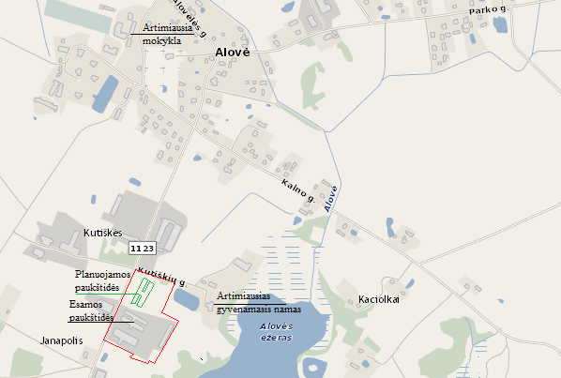
Pav. 2. PŪV vieta. Šaltinis: www.maps.lt

20. PŪV teritorijos ir gretimų žemės sklypų ar teritorijų funkcinis zonavimas ir teritorijos naudojimo reglamentas, nustatytos specialiosios žemės naudojimo sąlygos.
Informacija apie vietovės infrastruktūrą, urbanizuotas teritorijas, esamus statinius ir (ar) statinių atstumus nuo PŪV vietos (objekto ar sklypo, kai toks suformuotas, ribos)
Sklypo kad. Nr.: 3301/0001:120, kurios ribose yra išsidėsčiusi PŪV planuojamos naudoti žemės sklypo dalies teritorija, pagrindinė tikslinė žemės sklypo naudojimo paskirtis – žemės ūkio, naudojimo būdas – kiti žemės ūkio paskirties žemės sklypai.
Pagal Alytaus rajono savivaldybės teritorijos bendrojo plano (patvirtintas Alytaus rajono savivaldybės tarybos 2009 m. kovo 24 d. sprendimu Nr. K-79 „Dėl Alytaus rajono savivaldybės bendrojo plano ir jo sprendinių tvirtinimo“) sprendinius, PŪV teritorija priskirta prie mišrių teritorijų su visuomenine, komercine, rekreacine, gyvenamąja statyba funkcinės zonos. Teritorijoje galimos pagrindinės žemės naudojimo paskirtys ir naudojimo būdai: žemės ūkio paskirties ir kitos paskirties. Planuojama veikla nagrinėjamoje vietoje atitinka bendrojo plano sprendinius.
Iš visų pusių planuojamos naudoti žemės sklypo dalies teritorijos sklypą (kad Nr. 3301/0001:120) riboja žemės ūkio paskirties sklypai. Rytų - pietryčių kryptimis apie 0,220 km atstumu nuo analizuojamos sklypo dalies ribų yra Alovės ežeras.
Nagrinėjamai teritorijai galimos pagrindinės žemės naudojimo paskirtys bei naudojimo būdai: žemės ūkio paskirties, kitos paskirties (gyvenamosios teritorijos; visuomeninės paskirties teritorijos; pramonės ir sandėliavimo objektų teritorijos; komercinės paskirties objektų teritorijos; inžinerinės infrastruktūros objektų teritorijos; bendro naudojimo teritorijos; rekreacinės teritorijos).
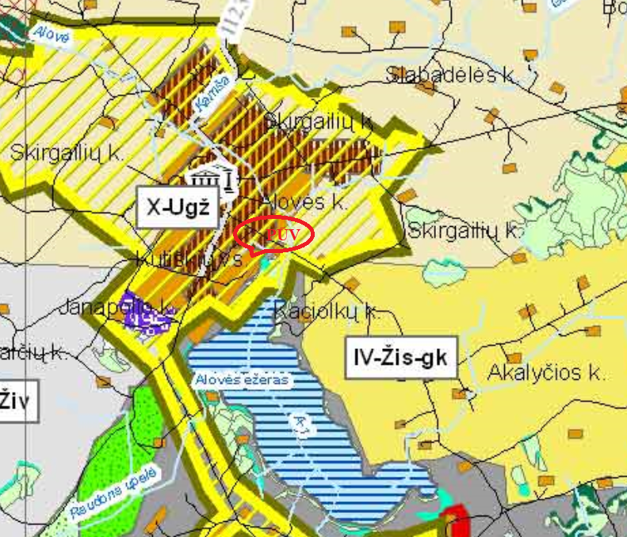
Pav. 3. Alytaus r. savivaldybės teritorijos bendrojo plano pagrindinio brėžinio ištrauka. Šaltinis: http://arsa.lt/index.php?3879031372
Planuojama veikla nagrinėjamoje vietoje pilnai atitinka bendrojo plano sprendinius.

21. Informacija apie PŪV teritorijoje ir gretimose teritorijose esančius žemės gelmių išteklius, dirvožemį;
geologinius procesus ir reiškinius (erozija, sufozija, karstas, nuošliaužos), geotopus, kurių duomenys kaupiami GEOLIS duomenų bazėje
PŪV teritorijos dirvožemis nepriskiriamas prie ypatingai tinkamo žemdirbystei. Praeityje teritorija buvo naudojama gyvulininkystei, joje yra senų veršidžių, du pastatai šiuo metu naudojami paukštininkystei. PŪV teritorijos gretimybėse nėra naudingųjų iškasenų telkinių, nėra geotopų (atodangų, atragių, daubų, ozų ir kt.).

22. Informacija apie PŪV teritorijoje ir gretimuose žemės sklypuose esantį kraštovaizdį, jo charakteristiką, gamtinį karkasą, vietovės reljefą
Remiantis Alytaus rajono bendrojo plano kraštovaizdžio tvarkymo zonų žemėlapiu, PŪV teritorija patenka į intensyvaus užstatymo gyvenviečių kraštovaizdžio ir intensyviai naudojamo žemės ūkio kraštovaizdžio teritorijų sandūrą.
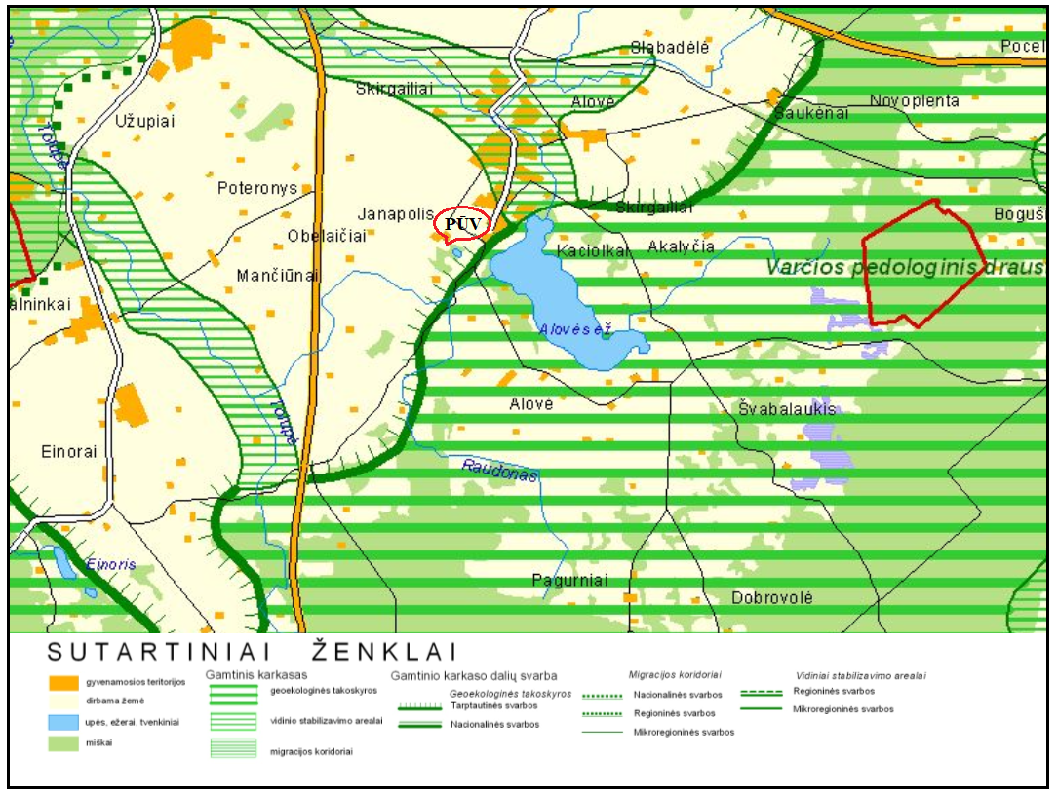Pav. 4. Gamtinio karkaso teritorijos PŪV teritorijos gretimybėse. Ištrauka iš Alytaus rajono savivaldybės teritorijos bendrojo plano. Šaltinis: http://arsa.lt/index.php?3879031372

23. Informacija apie PŪV teritorijoje ir gretimose esančias saugomas teritorijas
įskaitant Europos ekologinio tinklo „Natura 2000“ teritorijas ir jose saugomas EB svarbos natūralias buveines bei rūšis, kurios registruojamos STK duomenų bazėje ir šių teritorijų atstumus nuo PŪV vietos (objekto ar sklypo, kai toks suformuotas, ribos)
PŪV teritorijos nepatenka į valstybės bei savivaldybės saugomas teritorijas ar Natura 2000 teritorijas. Gretimybėse daugiau, kaip 3 km atstumu yra išsidėsčiusios trys saugomos teritorijos.
Varčios pedologinis draustinis (valstybinis) (1). Draustinis įsteigtas LTSR Ministrų Tarybos 1988-02-29 nutarimu Nr. 57 (Žin., 1988, Nr. 9-65), siekiant išsaugoti Pietų Lietuvos aukštumų šiaurinių atšlaičių velėninių jaurinių glėjinių priemolio dirvožemių dangos etaloną. Teritorija, kurioje planuojama ūkinė veikla nuo draustinio ribos yra nutolusi daugiau, kaip 3,5 km atstumu.
Sudvajų geomorfologinis draustinis (valstybinis) (2). Draustinis įsteigtas LR AT 1992-09-24 nutarimu Nr. I-2913 (Žin., 1992, Nr. 30-913), siekiant išsaugoti Nemuno upės paslėnio erozinį kalvyną. Teritorija, kurioje planuojama ūkinė veikla nuo draustinio ribos yra nutolusi daugiau, kaip 4,6 km atstumu.
Sudvajų miško pušies III genetinis draustinis (valstybinis) (3). Draustinis įsteigtas LRV 2014 m. lapkričio 12 d. nutarimu Nr. 1246 (TAR, 2014-04-21, Nr. 17309), siekiant išsaugoti Sudvajų miško paprastosios pušies (Pinus sylvestris L.) populiacijos genetinę įvairovę kintančios aplinkos sąlygomis ir užtikrinti šios populiacijos atsikūrimą arba atkūrimą jos dauginamąja medžiaga. Teritorija, kurioje planuojama ūkinė veikla nuo draustinio ribos yra nutolusi daugiau kaip 5,2 km atstumu.
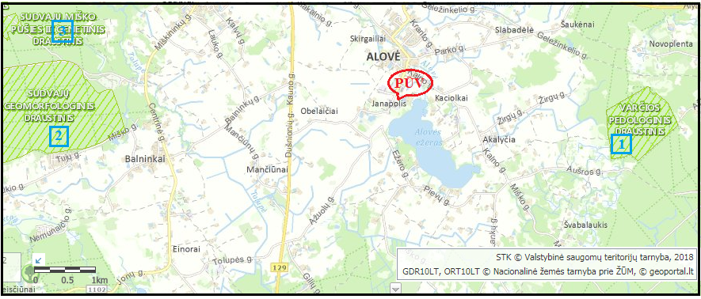
Pav. 5 PŪV vietos padėtis saugomų teritorijų atžvilgiu. Šaltinis: https://stk.am.lt/portal/

24. Informacija apie PŪV teritorijoje ir gretimose teritorijose esančią biologinę įvairovę:
24.1. biotopus, buveines
(įskaitant Europos Bendrijos svarbos natūralias buveines, kurių erdviniai duomenys pateikiami Lietuvos erdvinės informacijos portale www.geoportal.lt/map): miškus, jų paskirtį ir apsaugos režimą (informacija kaupiama Lietuvos Respublikos miškų valstybės kadastre), pievas (išskiriant natūralias), pelkes, vandens telkinius ir jų apsaugos zonas, juostas, jūros aplinką ir kt., jų gausumą, kiekį, kokybę ir regeneracijos galimybes, natūralios aplinkos atsparumą
PŪV teritorijoje nėra vertingų želdinių, neaptikta į Saugomų rūšių sąrašus įrašytų gyvūnų ir augalų rūšių. Paukštyno veiklai skirtas sklypas yra apgyvendintoje teritorijoje, kurioje gamtinė aplinka įtakojama vykdomos žemės ūkio veiklos, todėl čia vyrauja agrarinių vietovių ekotonams būdingos, prie žmogaus aplinkos prisitaikę (arba pritaikytos) augalų ir gyvūnų bendrijos. PŪV sklype randamos suformuotos vejos, sumedėjusių augalų (gluosnių, paprastosios ievos, gudobelės, krūmynų kartu su juodalksnio bei drebulės želdynais) želdiniai užima nedidelius plotus. Kadangi sklypas yra agrarinėje teritorijoje, o gamtinė aplinka įtakojama vykdomos antropogeninės veiklos, sutinkamos tik smulkiųjų žinduolių rūšys.

24.2. augaliją, grybiją ir gyvūniją
ypatingą dėmesį skiriant saugomoms rūšims, jų augavietėms ir radavietėms, kurių informacija kaupiama SRIS (saugomų rūšių informacinė sistema) duomenų bazėje (https://epaslaugos.am.lt/), jų atstumą nuo planuojamos ūkinės veiklos vietos (objekto ar sklypo, kai toks suformuotas, ribos)
PŪV sklype natūralių biotopų – miškų (miško naudmenų), pievų, pelkių, vandens telkinių nėra. Neužstatytose teritorijos dalyse paplitę dykviečių ruderalinių augalų ir pievų bendrijos, savaiminiai medžiai ir krūmai.
Teritorijoje nebuvo stebėta gyvūnų rūšių įrašytų į Lietuvos Respublikos Saugomų gyvūnų, augalų ir grybų rūšių sąrašą (toliau Saugomų rūšių sąrašas), Europos sąjungos Buveinių direktyvos II ir IV priedus (toliau Buveinių direktyva).
Kadangi sklypas yra agrarinėje teritorijoje, o gamtinė aplinka įtakojama vykdomos antropogeninės veiklos, faunoje sutinkamos tik bestuburių ir sinantropinės paukščių, smulkiųjų žinduolių, daugiausia pelinių graužiku rūšys.

25. Informacija apie planuojamos ūkinės veiklos teritorijoje ir gretimuose žemės sklypuose ar teritorijose esančias jautrias aplinkos apsaugos požiūriu teritorijas
– vandens telkinių apsaugos zonas ir pakrantės apsaugos juostas, potvynių zonas (potvynių grėsmės ir rizikos teritorijų žemėlapis pateiktas – http://potvyniai.aplinka.lt/potvyniai), karstinį regioną, požeminio vandens vandenvietes ir jų apsaugos zonas
PŪV teritorijoje nėra natūralių paviršinių vandens telkinių. Dalis sklypo patenka į Alovės ežero pakrantės apsaugos zona. Veikla planuojama šiaurinėje sklypo dalyje, kuri nepatenka į apsaugos zoną.
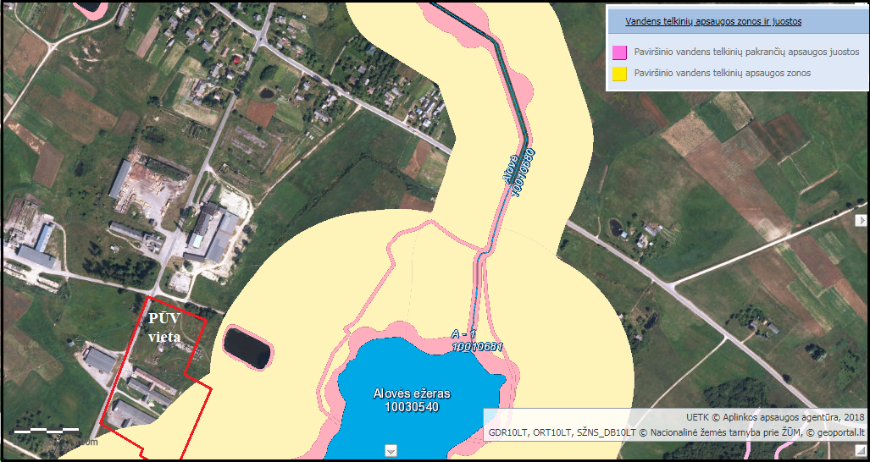
Pav. 6. Paviršinių vandens telkinių apsaugos zonos ir juostos PŪV vietos atžvilgiu. Šaltinis: Upių, ežerų ir tvenkinių kadastras https://uetk.am.lt/portal/startPageForm.action
Hidrologinio rajonavimo ir upių baseinų rajonų (UBR) valdymo sistemoje nagrinėjama PŪV teritorija yra Nemuno UBR, Neries mažųjų intakų (su Nemunu) pabaseinyje.
Nuo PŪV teritorijos iki artimiausios vandenvietės yra daugiau, kaip 4,8 km. Vadovaujantis LR Vyriausybės 1992 m. gegužės 12 d. nutarimu Nr. 343 patvirtintų Specialiųjų žemės ir miško naudojimo sąlygų (toliau – Specialiosios naudojimo sąlygos) XX skyriuje „Požeminio vandens vandenviečių apsaugos zonos“ nustatytais reikalavimais, PŪV šioje teritorijoje nedraudžiama.
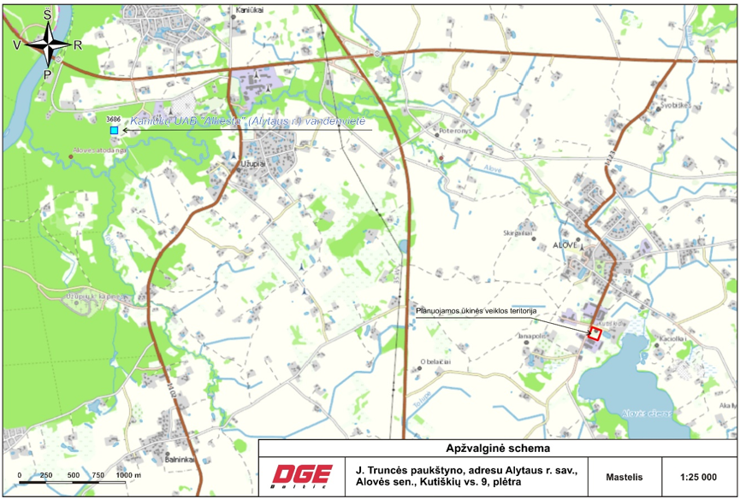
Pav. 7. Vandenviečių apsaugos zonos. Šaltinis: www.lgt.lt
PŪV teritorija išsidėstę apie 5 m aukščiau šalia esančio Alovės ežero vandens lygio, todėl negali būti užliejamos potvynių vandens. Karstinių reiškinių šiame Lietuvos regione nėra.

26. Informacija apie PŪV teritorijos ir gretimų žemės sklypų ar teritorijų taršą praeityje
jeigu jose vykdant ūkinę veiklą buvo nesilaikoma aplinkos kokybės normų (pagal vykdyto aplinkos monitoringo duomenis, pagal teisės aktų reikalavimus atlikto ekogeologinio tyrimo rezultatus)
PŪV numatomame naudoti žemės sklype ir daugiau kaip 1 km spindulių aplinkui dirvožemio ir paviršinių gruntų užterštumo monitoringas nevykdomas.

27. PŪV žemės sklypo ar teritorijos išsidėstymas
rekreacinių, kurortinių, gyvenamosios, visuomeninės paskirties, pramonės ir sandėliavimo, inžinierinės infrastruktūros teritorijų atžvilgiu, nurodomas atstumas nuo šių teritorijų ir (ar) esamų statinių iki PŪV vietos (objekto ar sklypo, kai toks suformuotas, ribos)
Artimiausias nuo PŪV teritorijos gyvenamasis namas (1) yra Kutiškių g. 1, Alovės k., nutolęs nuo PŪV apie 180 m atstumu rytų kryptimi, kiti artimiausi gyvenamieji namai išsidėstė apie 0,40 km spinduliu Alovės, Janapolio, Kutiškių ir Kaciolkų k.
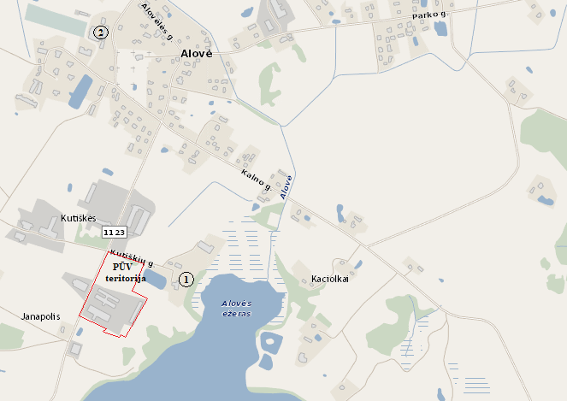
Pav. 8. Artimiausia gyvenamoji aplinka

Artimiausia mokymo įstaiga yra Alytaus rajono Daugų Vlado Mirono gimnazija, Alovės pagrindinio ugdymo skyrius (2), nutolusi nuo PŪV apie 0,720 km šiaurės kryptimi. Kitų, taršai jautrių visuomeninės paskirties įstaigų: darželių, sveikatos priežiūros įstaigų 2 km spinduliu nuo PŪV teritorijos nėra.

28. Informacija apie planuojamos ūkinės veiklos žemės sklype ar teritorijoje esančias nekilnojamąsias kultūros vertybes
(kultūros paveldo objektus ir (ar) vietoves), kurios registruotos Kultūros vertybių registre (http://kvr.kpd.lt/heritage), jų apsaugos reglamentą ir zonas, atstumą nuo planuojamos ūkinės veiklos vietos (objekto ar sklypo, kai toks suformuotas, ribos)
Remiantis Kultūros vertybių registro duomenimis, nekilnojamojo kultūros paveldo (KPO) teritorijų PŪV sklype nėra.
Artimiausia registruota kultūros paveldo vertybė yra išsidėsčiusi apie 600 m atstumu nuo analizuojamos sklypo dalies, Lietuvos partizano Juozo Kazlausko-Klevo kapas (26376). Maždaug 610 m atstumu nuo analizuojamos sklypo dalies ribos praeina kultūros paveldo vertybės Alovės Švč. Trejybės bažnyčios komplekso (23580) apsaugos zonos riba.
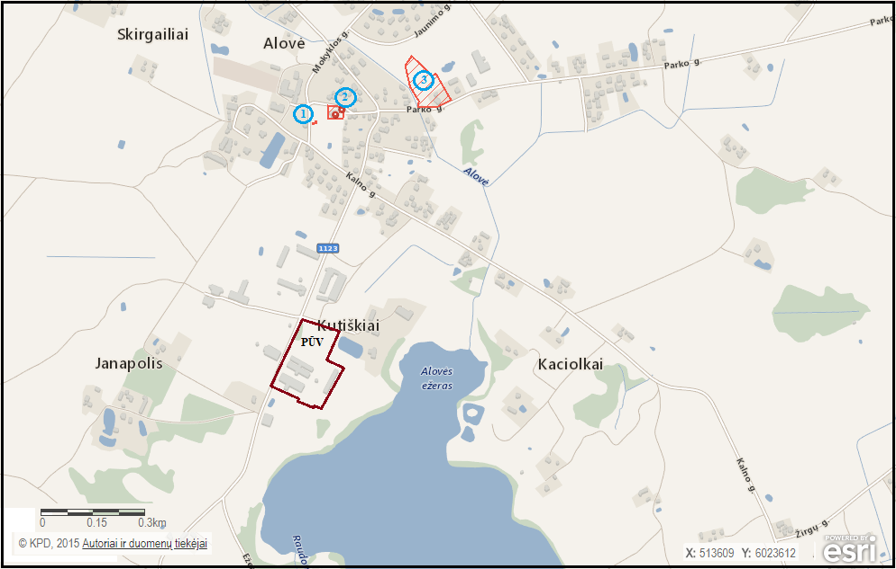
Pav. 9. PŪV vietos padėtis artimiausių kultūros paveldo objektų atžvilgiu. Šaltinis: https://kvr.kpd.lt/#/
- Lietuvos partizano Juozo Kazlausko-Klevo kapas (unikalus kodas26376);
- Alovės Švč. Trejybės bažnyčios komplekso (unikalus kodas 23580);
- Alovės dvarvietė (unikalus kodas 31833).

IV. GALIMO POVEIKIO APLINKAI RŪŠIS IR APIBŪDINIMAS

29. Apibūdinamas ir įvertinamas tikėtinas reikšmingas poveikis aplinkos elementams ir visuomenės sveikatai
atsižvelgiant į dydį ir erdvinį mastą, pobūdį, poveikio intensyvumą ir sudėtingumą, poveikio tikimybę, tikėtiną poveikio pradžią, trukmę, dažnumą ir grįžtamumą, suminį poveikį su kita vykdoma ūkine veikla ir (arba) pagal teisės aktų reikalavimus patvirtinta ūkinės veiklos plėtra gretimose teritorijose, galimybes išvengti reikšmingo neigiamo poveikio ar užkirsti jam kelią:

29.1. gyventojams ir visuomenės sveikatai
įskaitant galimą poveikį gyvenamajai, rekreacinei, visuomeninei aplinkai dėl fizikinės, cheminės (atsižvelgiant į foninį užterštumą), biologinės taršos, kvapų (pvz., vykdant veiklą, susidarys didelis oro teršalų kiekis dėl kuro naudojimo, padidėjusio transporto srauto, gamybos proceso ypatumų ir pan.)
Triukšmas
Atliktas triukšmo modeliavimas parodė, kad ūkininko J. Truncės paukštyno Kutiškių vs. 9, Alovės sen., Alytaus r. sav. ūkinės veiklos bei autotransporto sukeliamas triukšmo lygis artimiausioje esamoje gyvenamojoje aplinkoje ir ties ūkinės veiklos objekto sklypo ribomis visais paros periodais neviršija triukšmo ribinių dydžių, reglamentuojamų ūkinės veiklos objektams pagal HN 33:2011 1 lentelės 4 punktą.
Aplinkos oras
Atlikus aplinkos oro taršos vertinimą, nustatyta, kad nei vieno teršalo koncentracija tiek be fono, tiek įvertinus foną, gyvenamosios aplinkos ore neviršys nustatytų normų.
Kvapai
Suskaičiuota kvapo koncentracija ties ūkininko J. Truncės paukštyno Alytaus r. sav., Alovės sen., Kutiškių vs. 9 sklypo ribomis sudaro 0,7-3,5 OUE/m³ ir neviršija HN 121:2010 nustatytos 8,0 OUE/m³ ribinės vertės. Didžiausia kvapo koncentracija, kuri nustatyta ūkinės veiklos objekto sklypo ribose, sudaro 6,3 OUE/m³ ir taip pat neviršija HN 121:2010 nustatytos 8,0 OUE/m³ ribinės vertės. Suskaičiuota kvapo koncentracija artimiausios gyvenamosios aplinkos ore sudaro 0,2-0,6 OUE/m³ ir neviršija HN 121:2010 nustatytos 8,0 OUE/m³ ribinės vertės.

29.2. biologinei įvairovei
įskaitant galimą poveikį natūralioms buveinėms dėl jų užstatymo ar kitokio sunaikinimo, pažeidimo ar suskaidymo, hidrologinio režimo pokyčio, miškų suskaidymo, želdinių sunaikinimo ir pan.; galimas natūralių buveinių tipų plotų sumažėjimas, saugomų rūšių, jų augaviečių ir radaviečių išnykimas ar pažeidimas, galimas neigiamas poveikis gyvūnų maitinimuisi, migracijai, veisimuisi ar žiemojimui
Žemės ūkio paskirties sklype PŪV vietoje nėra ir negali būti saugomų augalų/gyvūnų rūšių buveinių bei natūralių buveinių tipų, todėl fizinio ir cheminio poveikio (buveinių užstatymo, jų suskaidymo, hidrologinio režimo pokyčio, plotų sumažėjimo migracijos ar veisimosi vietų sunaikinimo ir kt.) biologinei įvairovei nebus.

29.3 saugomoms teritorijoms ir Europos ekologinio tinklo „Natura 2000“ teritorijoms.
Kai planuojamą ūkinę veiklą numatoma įgyvendinti „Natura 2000“ teritorijoje ar „Natura 2000“ teritorijos artimoje aplinkoje, planuojamos ūkinės veiklos organizatorius ar PAV dokumentų rengėjas, vadovaudamasis Planų ar programų ir planuojamos ūkinės veiklos įgyvendinimo poveikio įsteigtoms ar potencialioms „Natura 2000“ teritorijoms reikšmingumo nustatymo tvarkos aprašu, turi pateikti Agentūrai Valstybinės saugomų teritorijų tarnybos prie Aplinkos ministerijos ar saugomų teritorijų direkcijos išvadą dėl planuojamos ūkinės veiklos įgyvendinimo poveikio Europos ekologinio tinklo „Natura 2000“ teritorijai reikšmingumo
Artimiausia Natura 2000 teritorija – PAST Dainavos giria yra nutolusi nuo PŪV sklypo pietų kryptimi apie 10 km. Įvertinus numatomą PŪV poveikio aplinkos komponentams pobūdį ir mastą, o taip pat atstumą, busima veikla neturės jokios įtakos saugomoms vertybėms.
Dėl aukščiau minėtų priežasčių Valstybinės saugomų teritorijų tarnybos išvada dėl planuojamos ūkinės veiklos įgyvendinimo poveikio Europos ekologinio tinklo „Natura 2000“ teritorijai reikšmingumo netikslinga.

29.4 žemei (jos paviršiui ir gelmėms) ir dirvožemiui
pvz., dėl cheminės taršos; dėl numatomų didelės apimties žemės darbų (pvz., kalvų nukasimo, vandens telkinių gilinimo); gausaus gamtos išteklių naudojimo; pagrindinės žemės paskirties pakeitimo
Trumpalaikis neigiamas poveikis dirvožemiui galimas statybų metu. PŪV teritorijoje viršutinis dirvožemio sluoksnis statybų metu gali būti pažeistas sumaišant, suspaudžiant, nukasant ir įrengiant laikinus ir nuolatinius privažiavimo kelius.
Įrengiant planuojamas paukštides, šiuo metu apleista planuojamos naudoti žemės sklypo dalies teritorijos dalis bus sutvarkyta.
Poveikis gruntui PŪV objektų eksploatacijos metu galimas ekstremalių situacijų metu. Poveikis esamam antrinės kilmės dirvožemiui ir paviršiniams gruntams nereikšmingas.

29.5 vandeniui, paviršinių vandens telkinių apsaugos zonoms ir (ar) pakrantės apsaugos juostoms, jūros aplinkai
(pvz., paviršinio ir požeminio vandens kokybei, hidrologiniam režimui, žvejybai, navigacijai, rekreacijai)
Vadovaujantis Upių, ežerų ir tvenkinių kadastre pateiktais duomenimis žemės sklypo kad. Nr. 3301/0001:120 dalis, kurioje planuojama ūkinė veikla, nepatenka į vandens telkinių apsaugos juostas ir zonas. Žemės sklypas kad. Nr. 3301/0001:120 taip pat nepatenka į vandenviečių apsaugos zonas.
Paukštyne susidarys ūkio-buities ir gamybinės (plovimo). Ūkio-buities ir gamybines nuotekas bus nuvedamos į požeminį rezervuarą, iš kurio bus periodiškai išvežamos į artimiausią komunalinių nuotekų valyklą pagal sutartį su viešuojų nuotekų tvarkytoju. Lietaus nuotekos nuo teritorijos ir stogų nebus surenkamos, jos savaime susigers į gruntą.

29.6 orui ir klimatui (pvz., aplinkos oro kokybei, mikroklimatui)
Remiantis Aplinkos apsaugos agentūros skelbiamais oro kokybės žemėlapių duomenimis, kontroliuojamų teršalų koncentracijos PŪV teritorijos aplinkos ore neviršija ES ir nacionaliniais teisės aktais nustatytų ribinių verčių.
Planuojamos ūkinės veiklos metu aplinkos oras bus teršiamas pagrindinės veiklos ir pagalbinių veiklų metu susidarančiais aplinkos oro teršalais per stacionarius ir mobilius aplinkos oro taršos šaltinius. PŪV pagrindinės veiklos metu aplinkos oras bus teršiamas šilumos energijos gamybos metu (katilinėje ir šildytuvuose) susidariusiais degimo produktais deginant biokurą ir suskystintas dujas, taip pat viščiukų laikymo metų susidarančiais amoniaku ir kietosiomis dalelėmis.
PŪV pagalbinės veiklos metu bus vykdomas pašarų transportavimas, pagamintos produkcijos
išvežimas. Pagalbinės veiklos metu į aplinką išsiskirs anglies monoksidas, azoto dioksidas, kietosios dalelės, sieros dioksidas.
PŪV neturės reikšmingos įtakos aplinkos oro kybei bei klimatui, todėl aplinkos oro teršalų mažinančios priemonės nenumatomos.

29.7 kraštovaizdžiui
pasižyminčiam estetinėmis, nekilnojamosiomis kultūros ar kitomis vertybėmis, rekreaciniais ištekliais, ypač vizualiniu poveikiu dėl reljefo formų keitimo (pažeminimas, paaukštinimas, lyginimas), poveikiu gamtiniam karkasui
Įvertinus esamą vietovės teritorinių ir erdvinių dominančių kompoziciją, prognozuotina, kad PŪV poveikio vietovės kraštovaizdžio bendrai struktūrai neturės.

29.8 materialinėms vertybėms
(pvz., nekilnojamojo turto (žemės, statinių) paėmimas, poveikis statiniams dėl veiklos sukeliamo triukšmo, vibracijos, dėl numatomų nustatyti nekilnojamojo turto naudojimo apribojimų)
Dėl PŪV įgyvendinimo gretimų žemės naudotojų interesai nepažeidžiami. Veiklos keliamas triukšmas neviršys leistinų lygių už sklypų ribų, mechaninės vibracijos veiksniai nepasireikš.
Neigiamo poveikio besiribojančių teritorijų materialinėms vertybėms (nekilnojamojo turto vertės sumažėjimui, ūkinės veiklos apribojimams dėl taršos poveikio) nenumatoma.

29.9 nekilnojamosioms kultūros vertybėms
(kultūros paveldo objektams ir (ar) vietovėms) (pvz., dėl veiklos sukeliamo triukšmo, vibracijos, žemės naudojimo būdo ir reljefo pokyčių, užstatymo)
Atsižvelgiant į esamą teritorijos užstatymą ir jo atsiradimo istoriją, arčiausiai PŪV vietos esantiems archeologinio paveldo objektams nei fizinio, nei vizualinio poveikio nenumatoma.

30. Galimas reikšmingas poveikis Tvarkos aprašo 29 punkte nurodytų veiksnių sąveikai
Įgyvendinus projektą nenumatomas veiklos fizinių, cheminių ir fizikinių veiksnių sąveika, galinti turėti reikšmingą neigiamą poveikį artimoje aplinkoje esančioms saugomoms gamtinėms teritorijoms ir jų vertybėms, kultūros paveldo objektų vertingosioms savybėms, gretimybėse veikiančių ūkio subjektų ekonominei veiklai.
Planuojama ūkinė veikla netiesiogiai prisidės prie naujų darbo vietų kūrimo vietiniame žemės ūkio sektoriuje.

31. Galimas reikšmingas poveikis Tvarkos aprašo 29 punkte nurodytiems veiksniams
kurį lemia planuojamos ūkinės veiklos pažeidžiamumo rizika dėl ekstremaliųjų įvykių ir (arba) ekstremaliųjų situacijų
Paukštidžių statybos veiklos kontekste lokalaus masto įrenginio statyba ir eksploatacija ekstremaliųjų įvykių, kurių tikimybė itin maža, nesudaro prielaidų sukurti reikšmingam neigiamam poveikiui nagrinėtiems aplinkos komponentams.

32. Galimas reikšmingas tarpvalstybinis poveikis
PŪV tarpvalstybinio poveikio neturės.

33. Planuojamos ūkinės veiklos charakteristikos ir (arba) priemonės, kurių numatoma imtis siekiant išvengti bet kokio reikšmingo neigiamo poveikio arba užkirsti jam kelią
Įvertinus PŪV įgyvendinimo tikslus, pažangią ir praktikoje patikrintą technologiją, papildomos priemonės neigiamam poveikiui aplinkai sumažinti ar išvengti nereikalingos.

PRIEDAI
1 priedas. Dokumentai
2 priedas. Grafiniai priedai
3 priedas. Oro ir kvapo taršos vertinimo ataskaita
4 priedas. Triukšmo verinimo ataskaita

